|  |  |  |
| --- | --- | --- |
|  | 说明: WIPO-C-B&W | **C** |
| WO/PBC/21/4 | | |
| **原 文：英文** | | |
| **日 期：2013年7月15日** | | |

计划和预算委员会

**第二十一届会议**

2013**年**9**月**9**日至**13**日，日内瓦**

2012年年度财务报告和财务报表

*秘书处编拟的文件*

1. 根据《财务条例与细则》条例第8条第11款的规定，向计划和预算委员会(PBC)提交世界知识产权组织(WIPO)截至2012年12月31日的年度财务报表。《财务条例与细则》要求计划和预算委员会审查财务报表及审计报告，并连同酌情提出的意见和建议一并提交大会。
2. 2012年财务报表是根据国际公共部门会计标准(IPSAS)编制的。在2007年9月24日至10月3日举行的大会第四十三届会议上，成员国原则同意WIPO到2010年开始采用IPSAS(A/43/5)。2012年财务报表是根据IPSAS编制的第三套财务报表。
3. 外聘审计员对2012年财务报表所作的审计报告及其建议和秘书处所作的答复载于文件WO/PBC/21/6。
4. *请计划和预算委员会建议WIPO大会批准本文件所载的2012年财务报表。*

[后接2012年财务报表]

**世界知识产权组织**

年度财务报告和财务报表

截至2012年12月31日

目　录

|  |  |
| --- | --- |
|  | 页码 |
| 年度财务报告 |  |
| 引　言 | 3 |
| 财务报表讨论与分析 | 3 |
| 财务报表 |  |
| 报表一–财务现状表 | 12 |
| 报表二–财务执行情况表 | 13 |
| 报表三–净资产变化表 | 14 |
| 报表四–现金流量表 | 15 |
| 报表五–预算与实际金额之间的比较表 | 16 |
| 财务报表附注 | 18 |
| 附注1：本组织的目标和预算 | 18 |
| 附注2：重大会计政策 | 18 |
| 附注3：现金和现金等价物 | 24 |
| 附注4：应收帐款、预付款和预付项目 | 25 |
| 附注5：库存 | 26 |
| 附注6：设备 | 27 |
| 附注7：投资物业–WIPO作为出租方 | 28 |
| 附注8：无形资产 | 29 |
| 附注9：土地和建筑物 | 30 |
| 附注10：其他非流动资产 | 33 |
| 附注11：应付账款 | 33 |
| 附注12：员工福利 | 33 |
| 附注13：应付转账款 | 38 |
| 附注14：预收款 | 39 |
| 附注15：借款 | 40 |
| 附注16：准备金 | 41 |
| 附注17：其他流动负债–往来帐户 | 42 |
| 附注18：或有资产和负债 | 42 |
| 附注19：租赁–WIPO作为承租方 | 42 |
| 附注20：相关方交易 | 43 |
| 附注21：储备金和基金盈余 | 44 |
| 附注22：预算比较表(报表五)和财务执行情况表(报表二)的对账情况 | 44 |
| 附注23：收入 | 46 |
| 附注24：费用 | 47 |
| 附注25：汇率兑换的收益和赤字 | 47 |
| 附注26：报告日之后的活动 | 48 |
| 附注27：分部报告 | 48 |
| 附件一–业务部门财务现状表[未经审计] | 50 |
| 附件二–业务部门财务执行情况表[未经审计] | 51 |
| 附件三–捐助方捐助特别帐户 | 52 |

年度财务报告

引　言

1. 根据《财务条例与细则》条例第6条第7款的规定，现将截至2012年12月31日的世界知识产权组织(WIPO)财务报表提交给WIPO成员国大会。财务报表根据国际公共部门会计标准(IPSAS)编制，这是WIPO自2010年1月1日开始实行IPSAS以来编制的第三套采用IPSAS的财务报表。
2. 根据《财务条例与细则》条例第8条第11款及其附件二的规定，外聘审计员的2012年财务报表审计报告以及对财务报表的意见也一并提交给WIPO成员国大会。
3. 财务报表以及财务报表讨论与分析都呈现在本年度财务报告中。

财务报表讨论与分析

1. WIPO年度财务报告的本部分呈现了对本组织截至2012年12月31日的当年财务执行情况和现状的讨论和分析。这些讨论和分析不是WIPO财务报表的组成部分，但应与第12页至第49页的WIPO财务报表一起阅读。

转向IPSAS

1. 2005年11月30日，管理问题高级别委员会(HLCM)建议联合国系统各组织均采用IPSAS标准作为其编制财务报表的会计标准，并最迟于2010年开始生效。之所以提出这一建议，是因为联合国系统内部确实需要采用一种更完善的、独立的和被普遍接受的会计标准，以便提高财务报告的质量和可信度。IPSAS标准是由国际会计师联合会(IFAC)下属的国际公共部门会计标准委员会(IPSASB)制定的。
2. 在第四十三届大会上(于2007年9月24日至10月3日召开)，各成员国原则上同意WIPO从2010年开始采用IPSAS标准。在WIPO实施IPSAS项目涉及大量的信息技术开发和修订，有关这项工作的建议在2008年12月得到了第四十六届大会的批准。虽然很多联合国机构将原定实施IPSAS标准的截止时间后延，但WIPO仍保持了2010年的预定日期。由于WIPO收到了有关其2010年财务报表的无保留审计意见，因而成为按照2010年1月1日这一原定日期采用IPSAS的九个联合国机构之一。
3. 应用IPSAS要求采用完全的权责发生制会计。权责发生制要求在交易和活动发生时即加以确认，也即将这些交易和活动记入其所属的财务期间的账目并在所属的财务期间的财务报表中加以报告，而不是等到实际收付现金或现金等价物之后才予以记录和报告。
4. 实施IPSAS目前未影响到WIPO计划和预算的编制，后者仍按修正的权责发生制进行呈报。由于这一核算基础不同于财务报表所采用的完全的权责发生制，为此按照IPSAS标准的要求提供了预算和财务报表之间的对账。

财务报表概述

1. 按照IPSAS编制的财务报表包括：

* 财务现状表–详细描述本组织的净资产(总资产和总负债之差)。该报表提供了本组织财务实力以及可用于支持其未来目标的资源的信息；
* 财务执行情况表–衡量当年的净盈余或赤字(总收入和总支出之差)。该报表提供了本组织收入来源及活动开支的信息。年度盈余或赤字按照完全的权责发生制呈报，在本期产生的收入和支出都纳入账目，不管相关的现金何时实际收到或支付；
* 净资产变动表–明确当年的净资产变动情况。该报表突显本组织总体财务状况的变动来源，包括本期盈余或赤字引起的变动；
* 现金流量表–呈现当年的运营、投资和融资活动所带来的现金流动情况。该报表提供了当年的现金筹集和使用情况的信息，包括借款和还款以及固定资产的购置和出售。与财务执行情况表不同的是，现金流量表衡量流入本组织的现金和流出现金之差；
* 预算与实际金额之间的比较表–呈现计划和预算下的预算额和当年实际发生额之间的对比。该报表以预算为基础编制，采用修正的权责发生制，反映了资源的获取和使用在多大程度上按照审批的预算进行；
* 财务报表附注–帮助理解主要的财务报表。附注包括重大会计政策的概述及其他解释性信息，同时也披露IPSAS要求的、在主要财务报表中未直接载明的信息。

财务报表要点

1. 根据IPSAS编制的2012年WIPO财务报表显示，当年盈余为1,570万瑞郎，净资产从2011年的1.625亿瑞郎相应增加到截至2012年12月31日的1.782亿瑞郎。
2. 这一盈余可与2011年3,220万瑞郎的赤字进行对比。2012年的收入比2011年增加了4380万瑞郎，主要是由于PCT活动增多。总支出比2011年减少了410万瑞郎，即下降了1.3%，尽管人事费用增加了1.5%。
3. WIPO的资产和负债构成和2011年大体相似。截至2012年12月31日，现金和现金等价物总计4.081亿瑞郎，占总资产的49.1%。本组织保持了相当多的固定资产投资，主要是土地、楼宇、投资物业和无形资产，账面净值总额为3.73亿瑞郎，占总资产的44.9%。
4. 截至2012年12月31日，本组织的主要负债是3.03亿瑞郎的应付及预收账款(占总负债的46.4%)、员工福利负债(占21.7%)和借款(占22.9%)。

财务执行情况

1. 本组织2012年的结果显示，当年盈余1,570万瑞郎，总收入为3.37亿瑞郎，总支出为3.213亿瑞郎。相比之下，2011年赤字为3,220万瑞郎，总收入为2.932亿瑞郎，总支出为3.254亿瑞郎。
2. 采用修正的权责发生制(即未依据IPSAS进行调整)编制的2012年计划和预算结果为盈余5,100万瑞郎。本组织2012年依据IPSAS进行核算的结果包括特别账户、由储备金资助的项目以及根据IPSAS标准采用完全的权责发生制进行相关调整产生的影响。

业务单位执行财务情况概览

|  |  |  |  |  |  |  |  |  |  |  |
| --- | --- | --- | --- | --- | --- | --- | --- | --- | --- | --- |
|  |  | | | | | | | | | |
|  | **计划和预算** |  | **特别账户** |  | **由储备金资助的项目** |  | **IPSAS调整** |  | **总计** | |
|  |  |  |  |  |
|  | (单位：百万瑞郎) | | | | | | | | | |
|  | **2012** |  | **2012** |  | **2012** |  | **2012** |  | **2012** | **2011** |
|  |  |  |  |  |  |  |  |  |  |  |
| 总收入 | 341.1 |  | 10.2 |  | 3.8 |  | -18.0 |  | 337.0 | 293.2 |
| 总支出 | 290.1 |  | 7.8 |  | 14.8 |  | 8.6 |  | 321.3 | 325.4 |
|  |  |  |  |  |  |  |  |  |  |  |
| **净盈余/(赤字)** | **51.0** |  | **2.4** |  | **-11.0** |  | **-26.6** |  | **15.7** | **-32.2** |

1. 下图摘要说明了计划和预算的5,100万瑞郎盈余和按照IPSAS编制的整个组织的1,570万瑞郎盈余之间的主要差别：

2012年从预算结算转向IPSAS结算



1. 按照IPSAS编制的WIPO财务报表包括整个组织的所有领域和活动。在采用IPSAS进行调整前，纳入结算的有特别账户(盈余240万瑞郎)和由储备金资助的项目(赤字1,100万瑞郎)。这构成了预算结算和财务报表盈余之间的‘实体差别’。
2. 按照IPSAS采用完全的权责发生制导致若干会计调整，从而影响到当年的结果。如上表所示，这些调整对于本两年期的净影响为2,660万瑞郎的赤字：

* 根据IPSAS，只要符合捐赠协议的条件且支出按照工作计划发生，特别账户自愿捐款产生的收入纳入结算。如收到的捐款超过履行工作的开支，捐款则视为递延收入负债，这导致当年结算减少了240万瑞郎。
* 在采用IPSAS时，规费产生的收入要递延到该笔规费被认为已挣到时才入账。就国际申请而言，入账时间为最后公布日。如递延收入负债余额增加，IPSAS的影响则为收入的下降。从2011年12月31日至2012年12月31日，递延规费收入余额(PCT、商标、工业品外观设计)从1.563亿瑞郎增加至1.702亿瑞郎。同一时期，PCT规费应收款从1,510万瑞郎降至1,390万瑞郎。其净影响为1,510万瑞郎的收入下降。2012年，国际组织办公楼基金会(FIPOI)为安保建筑的供资中也有70万瑞郎被记为递延收入。
* 依据IPSAS的当年结算包括办公楼与设备的折旧支出以及无形资产的摊销费，因为这些资产的成本被分摊至其整个使用寿命。当年的折旧和摊销支出为810万瑞郎。
* IPSAS要求，应将工作人员已经赚得、但尚未支付的员工福利确认为本组织的负债。由于雇员福利负债总额(其中最大的部分为离职后医疗保险)增加，因此本组织的支出也相应增加了730万瑞郎。
* 根据IPSAS，与办公楼建设和改善有关的费用已转化为资本，使2012年的支出减少590万瑞郎。同样，根据IPSAS，特定设备和软件的购置也转化成资本，使本两年期的支出减少了60万瑞郎。
* 其他的会计差别主要涉及本组织拥有的投资物业，该物业根据IPSAS在财务报表中按其公允价格入账。截至2012年12月31日对该物业进行的重新估值确认其公允价格增加了50万瑞郎，对当年的盈余产生了相应影响。

*收入分析*

2012年依据IPSAS的收入构成

|  |  |  |  |  |  |  |  |  |  |
| --- | --- | --- | --- | --- | --- | --- | --- | --- | --- |
|  |  |  |  |  |  |  |  |  |  |

1. 本组织2012年的总收入为3.37亿瑞郎，和2011年2.932亿瑞郎的总收入相比，增收14.9%。
2. 2012年收入的最大来源是PCT体系的规费，占总收入的73.7%，比2011年PCT体系规费收入增加了20.1%。2012年的总申请量估计为194,400件，2011年为181,500件。要注意的是，在IPSAS财务报表中，申请产生的收入要到申请公布之日才入账。WIPO还入账了在国际规费支付中产生了总计750万瑞郎的丰厚外汇兑换收益，相比之下，2011年外汇兑换亏损为1,380万瑞郎。
3. 马德里体系规费是本组织收入的第二大来源，占总收入的15.3%。和2011年相比，马德里体系的规费收入增加了1.2%。同样，依据IPSAS，规费收入在财务报表中要到公布之日才入账。2012年，申请和续展件数有所增加，从2011年的62,455件上升到63,790件。海牙体系的规费收入和2011年相比保持稳定。
4. 分摊会费收入为1,760万瑞郎，占总收入的5.2%。特别账户自愿捐款收入为770万瑞郎，占总收入的2.3%。在按相关合同履行工作且发生开支的情况下，自愿捐款的收入纳入财务报表。
5. 2012年的投资收入总计180万瑞郎，和2011年相比下降了58.1%。由于在瑞士国家银行开设的计息帐户和投资在2012年的平均利率是0.375%，而2011年的平均利率为1.24%，因此利息收入大幅下降。WIPO的投资物业估值上升使投资收入增加了50万瑞郎，略微弥补了利息收入下降的损失。
6. 2012年的仲裁和调解收入比2011年增加了13.3%，达到170万瑞郎。增收主要涉及域名行政费，和2011年相比处理的案件增加了115起。2012年出版物收入在2011年70万瑞郎的基础上略有下降，共计60万瑞郎。现在越来越多的出版物可在互联网上免费下载。
7. 其他/杂项收入从2011年的10万瑞郎大幅增加到2012年的480万瑞郎。在2012年，本组织把与建筑项目相关的220万瑞郎延迟交付罚金计为收入。

2012年和2011年相比的收入变化

|  |  |  |  |  |  |  |  |  |
| --- | --- | --- | --- | --- | --- | --- | --- | --- |
|  |  | **2012** |  | **2011** |  | **净变化** |  | **净变化 %** |
|  |  | (单位：百万瑞郎) | | | | |  |  |
| **收入** |  |  |  |  |  |  |  |  |
| 分摊会费 |  | 17.6 |  | 17.4 |  | 0.2 |  | *1.1* |
| 自愿捐款 |  | 7.7 |  | 8.6 |  | -0.9 |  | *-10.5* |
| 出版物收入 |  | 0.6 |  | 0.7 |  | -0.1 |  | *-14.3* |
|  |  |  |  |  |  |  |  |  |
| 投资收入 |  | 1.8 |  | 4.3 |  | -2.5 |  | *-58.1* |
|  |  |  |  |  |  |  |  |  |
| PCT体系规费 |  | 248.2 |  | 206.6 |  | 41.6 |  | *20.1* |
| 马德里体系规费 |  | 51.6 |  | 51.0 |  | 0.6 |  | *1.2* |
| 海牙体系规费 |  | 3.0 |  | 3.0 |  | - |  | *-* |
| 规费小计 |  | 302.8 |  | 260.6 |  | 42.2 |  | *16.2* |
|  |  |  |  |  |  |  |  |  |
| 仲裁和调解 |  | 1.7 |  | 1.5 |  | 0.2 |  | *13.3* |
|  |  |  |  |  |  |  |  |  |
| 其他/杂项收入 |  | 4.8 |  | 0.1 |  | 4.7 |  | *4,700.0* |
| **总收入** |  | **337.0** |  | **293.2** |  | **43.8** |  | ***14.9*** |

*支出分析*

依据IPSAS的2012年支出构成

1. 本组织2012年的总支出为3.213亿瑞郎，比2011年3.254亿瑞郎的总支出下降了1.3%。
2. 本组织的最大支出是人事费用，占总支出的66.2%。和2011年相比，人事费用增加了1.5%。要提及的是，本组织在2012年落实了合同改革计划，包括把短期合同转为临时员工合同。在2010/11两年期，预算计支了薪资费用的6%，用于向工作人员支付离职福利的现金给付，包括未使用年假的支付、回国补助金和回籍旅行。这项费用的余额能够用来减少计入员工福利负债上升(主要是离职后医疗保险)所需要的IPSAS调整。由于员工福利总负债上升，本组织的支出相应增加。在2012/13两年期预算中，因财务限制，预算中计入的6%薪资费用减少至2%，所以，能够用来抵消IPSAS调整影响的余额大幅下降。
3. 2012年本组织的第二大支出是花费5,500万瑞郎的订约承办事务，占总支出的17.1%。和2011年相比，订约承办事务增加了9.8%。本组织为商业翻译服务以及国际计算中心(ICC)服务支付的费用明显增多。
4. 2012年的业务费用为2,460万瑞郎，占总支出的7.6%。和2011年相比，运营费下降了20.1%，最重要的因素是在搬入新办公楼办公后房舍租赁费下降。
5. 2012年的差旅和研究金总开支为1,706万瑞郎，占总支出的5.5%。和2011年相比，这部分开支下降了15%。任务和会议(参会人员和讲课人费用)开支下降，而特别账户资助的研究金开支上升。
6. 用品和材料开支为260万瑞郎，比2011年增加了13%。软件许可的相关费用增加了，尽管这些采购的一部分按照IPSAS作为无形资产转化为资本。家具和设备费为60万瑞郎，和2011年相比大幅下降了84.2%，这主要是因为2011年有一笔大额的信息技术设备订单。

### 2012–2011支出变化

|  |  |  |  |  |  |  |  |  |
| --- | --- | --- | --- | --- | --- | --- | --- | --- |
|  |  | **2012** |  | **2011** |  | **净变化** |  | **净变化%** |
|  |  | (单位：百万瑞郎) | | | | |  |  |
| **支出** |  |  |  |  |  |  |  |  |
| 人事费用 |  | 212.8 |  | 209.6 |  | 3.2 |  | *1.5* |
| 差旅和研究金 |  | 17.6 |  | 20.7 |  | -3.1 |  | *-15.0* |
| 订约承办事务 |  | 55.0 |  | 50.1 |  | 4.9 |  | *9.8* |
| 业务费用 |  | 24.6 |  | 30.8 |  | -6.2 |  | *-20.1* |
| 用品和材料 |  | 2.6 |  | 2.3 |  | 0.3 |  | *13.0* |
| 家具和设备 |  | 0.6 |  | 3.8 |  | -3.2 |  | *-84.2* |
| 折旧、摊销和损耗 |  | 8.1 |  | 8.1 |  | - |  | *-* |
| **总支出** |  | **321.3** |  | **325.4** |  | **-4.1** |  | *-1.3* |

财务状况

1. 截至2012年12月31日，本组织净资产为1.782亿瑞郎，总资产为8.307亿瑞郎，总负债为6.525亿瑞郎。由于2012年盈余为1,570万瑞郎，净资产在截至2011年12月31日的1.625亿瑞郎的基础上有所增加。

*净资产的变动*

1. 2012年是WIPO引入IPSAS以来净资产增加的首个年份。为在2010年实施IPSAS，WIPO需要编制一份符合IPSAS要求的截至2010年1月1日的财务状况期初报表。这项工作涉及对所有需要根据IPSAS加入财务状况表的资产和负债进行确认。确认这些资产和负债的最终影响是净资产减少2,000万瑞郎。在2010年和2011年中，本组织在其IPSAS财务报表中都记录了赤字。

2009年至2012年净资产的变动情况



*资产和负债摘要说明*

1. 下表为截至2012年12月31日的WIPO财务状况报表摘要。

截至2012年12月31日的资产和负债摘要

|  |  |  |  |  |  |  |  |  |  |  |  |
| --- | --- | --- | --- | --- | --- | --- | --- | --- | --- | --- | --- |
|  |  |  |  |  |  |  |  |  |  |  |  |
| 830.7m |  |  | | | | | | | | | |
|  |
|  | 单位：百万瑞郎 |
|  |
|  |
|  |
|  |
|  |
|  |
|  |
|  |
|  |
|  |
|  |
|  |
|  |
|  |
|  |
|  |
|  |
|  |  |

1. 本组织拥有4.081亿瑞郎的现金余额，占总资产的49.1%，尽管其中包括按IPSAS被归类为受限制的1.633亿瑞郎。和截至2011年12月31日的3.797亿瑞郎余额相比，现金余额总量有所增加，且根据WIPO投资政策规定的适用情况进行了投资。
2. 本组织持有大量固定资产(土地、办公楼、投资物业、无形资产及设备)，账面净值总计为3.73亿瑞郎。相比之下，截至2011年12月31日的固定资产账面净值为3.741亿瑞郎。2012年，本组织把新会议厅和安保建筑的建设工作转化为资本，确认了采购的设备和软件为固定资产，并且计入了其投资物业的升值。尽管如此，这些总固定资产的增加不足以抵消当年共计810万瑞郎的折旧和摊销费用。因此，和2011年相比，固定资产价值出现了净下跌。本组织的其他资产总计4,960万瑞郎，包括应收账款、库存和预付款。
3. 应付款项(应付账款和应付转账款)和预收款总计为3.03亿瑞郎，主要包括1.836亿瑞郎的递延收入。相比之下，截至2011年12月31日，应付款项和预收款余额总计为2.89亿瑞郎。
4. 员工福利负债为1.414亿瑞郎，主要是1.109亿瑞郎的离职后健康保险(ASHI)负债，占截至2012年12月31日的员工福利负债总额的78.4%。和2011年相比，ASHI负债增加了750万瑞郎。该负债由独立的精算师计算，反映了WIPO为其已退休人员以及在职WIPO工作人员将来要退休的预计人数所承担的健康保险费的全部未来成本。WIPO目前没有持有任何专门圈定在未来为该项负债供资的累积资金。

员工福利负债构成

|  |  |  |  |  |
| --- | --- | --- | --- | --- |
|  |  |  |  |  |
|  | **2012年12月31日** |  | **占负债百分比** |  |
| (单位：百万瑞郎) |  |  |
|  |  |  |  |  |
| 离职后健康保险(ASHI) | 110.9 |  | *78.4* |  |
| 累积假期 | 13.5 |  | *9.6* |  |
| 回国和离职福利 | 12.5 |  | *8.8* |  |
| 已关闭的养恤基金 | 3.3 |  | *2.3* |  |
| 积存加班 | 0.7 |  | *0.5* |  |
| 未休的回籍假 | 0.5 |  | *0.4* |  |
| **雇员福利负债总额** | **141.4** |  | **100.0** |  |
|  |  |  |  |  |

1. 借款为FIPOI的贷款(2,360万瑞郎)和BCG/BCV新办公楼贷款(1.261亿瑞郎)。这些贷款本金当年还款总额为530万瑞郎。其他负债总计为5,840万瑞郎，其中包括代表申请人和缔约方持有的5,560万瑞郎的活期账户存款。

|  |
| --- |
| 报表一 |
| 财务状况表 |
| 截至2012年12月31日 |
| (单位：千瑞郎) |



报表二

财务执行情况表

2012年12月31日截止的年度

(单位：千瑞郎)



报表三

净资产变动表

2012年12月31日截止的年度

(单位：千瑞郎)

|  |  |  |  |  |  |  |
| --- | --- | --- | --- | --- | --- | --- |
|  |  |  | **累积** | **周转** | **重估价** | **净资产** |
|  | **附注** |  | **盈余** | **基金** | **盈余** | **总计** |
|  |  |  |  |  |  |  |
| **2010年12月31日的净资产** |  |  | **171,350** | **8,342** | **15,046** | **194,738** |
|  |  |  |  |  |  |  |
| 2011年的赤字 |  |  | -32,209 | - | - | -32,209 |
|  |  |  |  |  |  |  |
| **2011年12月31日的净资产** | 21 |  | **139,141** | **8,342** | **15,046** | **162,529** |
|  |  |  |  |  |  |  |
| 净资产中直接计入的项目 |  |  | - | - | - | - |
|  |  |  |  |  |  |  |
| **2012年净资产中直接计入的项目总计** |  |  | **-** | **-** | **-** | **-** |
|  |  |  |  |  |  |  |
| 2012年当年盈余 |  |  | 15,710 | - | - | 15,710 |
|  |  |  |  |  |  |  |
| **2012年12月31日的净资产** | 21 |  | **154,851** | **8,342** | **15,046** | **178,239** |

报表四

现金流量表

2012年12月31日截止的年度

(单位：千瑞郎)



**(1)**–不包括利息所得和为借款支付的利息。利息所得包括在投资收入中(见附注23)。为借款支付的利息详见附注15。

**Stw**

报表五

预算与实际金额对比表–收入

2012年12月31日截止的年度

(单位：千瑞郎)



(1)–“原始预算”和“最终预算”两栏表示2012/13两年期核定预算的第一年。

(2)-表示2012年“最终”预算与2012年实际可比收入的差额。

报表五

预算与实际金额对比表–支出

2012年12月31日截止的年度

(单位：千瑞郎)



(1)-“原始预算”和“最终预算”两栏表示2012/13两年期核定预算的第一年。原始预算基于WIPO成员国大会于2011年9月29日核定的6.474亿瑞郎的两年期预算，限制条件是：

“秘书处须努力通过采取各项节约措施减少1,020万瑞士法郎的开支，即：从6.474亿瑞郎减至6.372亿瑞郎，尤其是通过采取工作人员和第三方差旅政策、房舍建筑管理、特别服务协议及专家和讲课者酬金支付政策、实习生计划、会议期间的招待会以及房舍和设备租赁、通过更完善的组织设计削减人事费用等措施。”

“最终预算”为计划5(PCT体系)增加了与5个新员额相关的344，000瑞郎，原因是2012年PCT国际申请超出了预算的件数(依据《财务条例》第5条第6款关于灵活性调整的规定)。

(2)-表示2012年“最终”预算与2012年实际可比支出的差额。

(3)–依据IPSAS对盈余的调整详见财务报表附注22。

财务报表附注

附注1：本组织的目标和预算

世界知识产权组织(WIPO)成立于1967年，前身为保护知识产权联合国际局(BIRPI)，BIRPI是法文缩写，全称为Bureaux Internationaux Réunis pour la Protection de la Propriété Intellectuelle，成立于1893年，目的是管理《保护工业产权巴黎公约》(1883年)和《保护文学和艺术作品伯尓尼公约》(1886年)。1974年，WIPO被认可为联合国专门机构。

WIPO开展多种与知识产权保护有关的工作，包括：帮助各国政府和各种组织发展必要的政策、结构和技能以挖掘知识产权促进经济发展的潜力；与成员国一同制定国际知识产权法律；管理条约；管理商标、工业品外观设计和原产地名称的全球注册体系和专利申请体系；提供争议解决服务；为知情辩论和交流专门知识提供论坛。

本组织依照1967年7月14日于斯德哥尓摩签署并于1979年9月28日修订的《WIPO公约》开展活动。WIPO现有185个成员国。WIPO总部设在瑞士日内瓦，并在纽约、里约热内卢、新加坡和东京设有代表处。本组织享有1947年联合国《专门机构特权和豁免公约》和与瑞士联邦委员会签署的总部协定中给予的特权和豁免权，特别是免除支付多种形式的直接税和间接税。

根据《建立世界知识产权组织公约》设立的以下组成机关是世界知识产权组织的最高决策机构。这些机构至少每两年举行一次例会，可隔年举行特别会议：

大会由同时是各联盟成员的《WIPO公约》成员国组成，负责任命总干事，总干事任期固定，每任不少于六年；通过各联盟共同开支预算；通过财务条例；邀请有关国家成为成员国，以及履行公约所规定的其他所有任务。

成员国会议由所有成员国组成，不管其是否属于某一联盟。成员国会议通过预算、通过对《公约》的修正并酌情履行其他任务。

协调委员会由巴黎联盟执行委员会和伯尓尼联盟执行委员会组成。协调委员会提名总干事候选人，编拟大会议程和成员国会议的计划和预算，并履行《WIPO公约》分配的其他职责。

伯尓尼、海牙、尼斯、里斯本、洛迦诺、维也纳、布达佩斯国际专利分类和巴黎联盟等联盟大会，根据WIPO管理的创建各联盟的各个条约的授权举行会议，并通过WIPO预算中仅与各自收入和费用相关的部分，以及确定向WIPO根据每一条约提供服务需支付费用的水平。

WIPO的资金来源包括从本组织提供的各项服务中收取的费用、成员国支付的分摊会费以及成员国和其他捐助方的自愿捐款。本组织在提供批款的两年期计划和预算的框架内开展工作，“批款”系指大会为每一财政期间批准的预算支出授权。批准批款向总干事提供了承付和授权支出以及为批款限度内指定目的而支付款项的权利。

附注2：重大会计政策

编制基准

本套财务报表是根据权责发生制和持续经营编制的，整个财务期间会计政策都得到了持续应用。

财务报表符合国际公共部门会计标准(IPSAS)的要求。

按照IPSAS 31“无形资产”的生效日期，WIPO在2012年财务报表中首次完全适用该标准。这样，外部采购软件和内部开发软件的成本在2012年作为本组织的资产转化为资本。在以前年份根据IPSAS编制的财务报表中，IPSAS 31仅例外地应用于本组织持有的地表权。本组织没有把IPSAS 31追朔应用于其他无形资产，因为这么做被认为不可行。

借款成本

所有与借款有关的成本都被作为这些成本发生期间的一项支出。与建设新办公楼有关的借款成本(利息和费用)已经作为在建项目转化为资本(见附注9)。从世界气象组织收购PCT楼所在地土地权(droits de superficie)有关的借款成本(利息和费用)已作为资产价值的一部分计入资本，并在土地权的剩余年限中摊销(见附注8)。

现金、投资和其他金融资产

现金和现金等价物包括库存现金、银行通知存款、不超过90天的存款及其他可随时变现的短期高流动性投资，受价值变动影响的风险不大。

雇员福利

根据独立精算师利用预计单位福利法在年度基础上确定的结果，把离职后健康保险(ASHI)和离职福利应付款(回国补助金和旅费)规定为负债。精算盈余和亏损用居间法来认定，并按照在职工作人员的未来平均服务年数摊销。此外，在报告日尚未支付的累计假期、延迟回籍假和加班费的相应费用以及在报告日没有纳入当期支出的应支付教育补助金也规定为负债。

WIPO为联合国合办工作人员养恤基金(UNJSPF)的成员组织，该基金由联合国大会成立，旨在为雇员提供退休、死亡、残障和相关福利。养恤基金是一个多雇主资助和有明确规定的福利计划。根据该基金条例第3条第b款的规定，该基金的成员资格须向联合国专门机构以及参加联合国薪金、津贴和其他福利统一制度的任何其他国际、政府间组织及专门机构开放。

该计划使成员组织面临着有关其他组织现有和前雇员的精算风险。其结果是，在将义务、计划资产和费用分配至参与该计划的各个组织方面没有统一、可靠的基准。WIPO与其他参与组织一样，无法从财务角度以足够的可靠性来确定其与该计划相关的固定福利义务、计划资产和费用的相应份额，因此WIPO将该计划当成是符合IPSAS 25要求的固定缴款计划。WIPO在本财务期内为该计划的缴款在财务执行情况表中被列为支出。

费用确认

货物收到和服务交付时，即可记为费用已支出。

财务风险

本组织面临着外币兑换、信用、利率和流动性风险。本组织获取规费和各币种的自愿捐款收入，并在不是其功能货币，即瑞士法郎，的其他货币方面产生费用。因此，面临着因外汇兑换率浮动而产生的外汇兑换风险。

本组织还面临着根据《专利合作条约实施细则》向国际检索机构应付金额与国家专利局从国际专利申请者那里收取的国际检索规费数额之间所出现的货币差异所带来的汇率风险。

本组织还进一步面临着与之前加入已关闭的养恤基金而现已为联合国合办工作人员养恤基金(UNJSPF)成员的工作人员的养恤金费用有关的汇率风险。此外，本组织在巴西、日本、新加坡和美利坚合众国设有代表处，保有有限的当地货币资产。

本组织仅有限地使用金融工具对冲汇率风险，特别是针对把瑞郎兑换成欧元不超过一个月的短期投资。

本组织没有面临重大流动性风险，因为本组织具有充足的不受限制的现金资源，这些现金资源通过其运行的结果得到补充。本组织制定了投资政策，以保证其投资首先保存为流动短期存款。

本组织在有限的程度上面临利率下降的风险，因为仅仅1.26%的运营预算是由投资收入产生的收益供资。本组织不使用金融工具对冲利率风险。

本组织的应收帐款几乎全部来自代表主权政府的成员国，因此与信用相关的风险较小。持有的各项投资置于主权风险或信用评级为AA-或更高等级的银行。对于预计在短期内得不到支付的应收账款，已根据应收账款的资产价值设立了一项备抵金。

外汇交易

WIPO的功能货币是瑞士法郎，财务报表采用该货币。以其他货币进行的所有交易根据交易当天的联合国汇率兑换成瑞士法郎。在报告日因此种交易和因重新对以WIPO功能货币之外的货币计价的资产与负债进行换算而产生的已变现及未变现的收益和亏损在财务执行情况表中确认。

固定资产

设备按成本减累计折旧和损耗计帐。如果设备单位价值为5,000瑞郎或以上，就被确认为一项资产。土地和物业投资根据国际评估标准经独立评估确定的公允价值显示。根据独立专家进行的鉴定，已启用建筑物按落成时的成本加随后改善的成本计帐，减累计折旧。落成时的价值参照外聘顾问计算的估算成本确定，并表明建筑物每一部分的价值加2010年1月1日(转换到IPSAS的日期)最初认可日期已有的改进，按照每一部分的残存使用年限减累计折旧。对增长或扩大今后经济收益或服务潜力的固定资产所进行的重大翻修和改善的后期费用按成本计帐。通过实收款项与资产帐面金额进行比较来确定出售资产带来的盈余和亏损，并纳入财务执行情况报表。包括捐赠的艺术作品在内的遗产资产不在财务报表中计帐。

为了冲销土地和施工中的地产以外的固定资产的完全成本，按照估计使用年限，使用直线法来计算折旧。如固定资产仅用于当年部分时间(由于当年的收购、处置或报废)，则只针对固定资产所使用的月份来计算折旧。以下使用寿命适用于不同类别的固定资产：

|  |  |  |
| --- | --- | --- |
| **分类** | **组成部分** | **预计使用寿命** |
| 通信和IT设备 |  | 5年 |
| 车辆 |  | 5年 |
| 家具和固定装置 |  | 10年 |
| 建筑物： | 结构 | 100年 |
|  | 建筑物外观 | 50年 |
|  | 地面装修 | 50年 |
|  | 屋顶 | 60年 |
|  | 地板、墙、楼梯 | 50年 |
|  | 铺设地板、墙面材料 | 40年 |
|  | 厨房设备 | 40年 |
|  | 会议室 | 40年 |
|  | 暖气、通风 | 30年 |
|  | 卫生设施 | 40年 |
|  | 电器装置 | 50年 |
|  | 电梯 | 40年 |
|  | 外部清洗设备 | 45年 |

如果偶尔事件或情况变化表明资产帐面价值可能无法恢复，应就损耗对固定资产的帐面价值进行审查。如果存在这种情况，应对资产可恢复数额进行评估，以确定损耗的程度。任何损耗均纳入财务执行情况表。

库　存

库存包括用于销售的出版物和免费发行的出版物的价值、用于生产出版物的用品和材料的价值以及零售店商品的价值。出版物的总价值根据每页出版物的平均费用(除销售和发行费用以外)乘以出版物库存的出版物页数来计算，经调整来反映成本的降低或净变现价值。撤出销售或免费发行的出版物的价值在出版物过时当年注销。

每年的实际库存由所有库存出版物供应存货和零售店待售物品来确定。永续库存由待售出版物来确定，而当年通过抽样实际盘点来核对库存余额。每年年底从待售出版物或免费发行的出版物目录中清除物品，与可以预料不再免费发行或可能销售的物品一道从库存中注销，这些物品的价值计帐为零。

用于生产过程中的纸张和其他用品的成本价值采用先入先出法(FIFO)计帐。零售店持有的物品价值按本组织的成本计算。库存如果有损失或已陈旧则相应调低价值以反映其净变现价值。库存没有用作负债抵押。

无形资产

无形资产以成本减累计摊销和损耗记账。针对所有具有有限寿命的无形资产，使用直线法，以能冲销其使用寿命期间资产的成本或价值的比率计算摊销。主要类别的无形资产的预计使用寿命如下：

|  |  |
| --- | --- |
| **分类** | **预计使用寿命** |
| 外部购买的软件 | 5年 |
| 内部开发的软件 | 5年 |
| 许可和权利 | 许可期/权利期 |

购买的计算机软件许可根据购买或使用特定软件所发生的费用转化为资本。与WIPO所使用软件的开发直接相关的费用作为无形资产转化为资本。直接费用包括软件程序开发人员费用。

本组织通过购买在日内瓦州内所获得的物业使用权已以历史成本入帐，并在授予残存期间分期摊销。无偿获得的日内瓦州授予的物业使用权将于授予年限到期时归还，这种物业使用权没有入帐。

预留金

在本组织因某一过去事件而负有法律或推定责任时设立预留金，该过去事件可能需要通过资源外流来履行责任，且该责任所需金额可作出可靠估计。

应收账款

来自外汇交易的应收帐款，包括收取的国际专利、国际商标注册和工业品外观设计注册及其他服务和出版物的收费，，以在国际申请注册后收到或应收商标和PCT规费以及其他收入现金收讫时的公允价值进行计量。

分摊会费在财政年年初作为收入入账。根据，大会采取行动冻结的分摊会费加上按照《建立世界知识产权组织公约》第11条的规定已丧失表决权的成员国的应缴会费总额，设立不可收回应收账款备抵金。

关于所有其他应收帐款，根据对报告日未收到金额进行的审查确定不可收回应收账款备抵金。

收入确认

由国际专利申请，包括用纸件或简易形式提交的申请增加页数，以及商标国际注册和工业品外观设计国际注册收取的规费构成的外汇交易收入，在公布之日入账。在报告日已收到申请规费但申请未公布的，该收入要递延到公布完成之时才入帐。公布之后收到的用于非英文可专利性报告的翻译部分的专利申请规费也推迟到翻译完成之时入账。与专利、商标和工业品外观设计相关的申请，包括续展，在提供收费服务时入账。出版物和仲裁与调解服务收入在货物或服务完全交付时入账。

非外汇交易收入，例如可实施协议支持下的特别帐户自愿捐款，在协议产生约束力时作为收入入账，除非协议中包含强制执行或未支余额归还的相关条件。这种协议需要推迟收入确认负债的初步认可，然后收入才能入账，因为负债是通过执行协议内的具体条件来解除的。

分摊会费被作为分摊相关预算期期初收入入账。

分部报告

分部报告基于组成世界知识产权组织各联盟。本组织发生的收入和开支根据经世界知识产权组织大会批准的分配方法[经修订的2012-13年计划和预算附件三]在联盟之间进行分配。该方法结合直接收入和开支、工作人员数量和各联盟根据当前收入和储备金自身确定的支付能力，对每一计划和每一联盟的收入和开支进行分配。WIPO的资产与负债没有分配给各个部门，因为从整体来说所有权属于整个组织，然而，包括累计资金差额、重估盈余和周转资金在内的本组织各联盟的净资产份额是以部门为单位确认的(参见附注27)。

概算的使用

财务报表不可避免地包括了根据管理人员的估计和假设确定的数额。概算包括但不限于：已确定的福利医疗保险和其他离职后福利义务(其价值由独立精算师计算)、诉讼金额、出版物库存概算，应收帐款的财务风险、累计费用和固定资产损耗度。实际数额可能与这些概算有所不同。对概算的修改将反映在已知发生实际数额所涉的时期。

所有的数额都以千瑞郎显示，因而可能会产生化整误差。

附注3：现金和现金等价物



现金存款通常存储在可随时访问的银行帐户和记息帐户。2012年在瑞士国家银行开户的记息帐户所获得和投资的平均利率是0.375%[2011年为1.24%]。

限制资金包括代表第三方因注册商标或工业品外观设计、订阅WIPO期刊等以瑞士法郎货币持有的资金，还包括由WIPO国际局受理局代表马德里和海牙条约的缔约方以及代表PCT国际检索单位(ISAs)而收取的规费。此外，收到的与商标未决程序相关押金(预计向本组织缴纳的预付款比例除外)，为代表第三方收取的资金，被认为是受限制资金。所有这些资金均为瑞郎。

为将信用风险减小到最低程度，本组织将其持有的绝大部分资金放入高或中高信用评级的银行。但是，在某些情况下，出于特殊的运作目的，会将资金交给低于中级评级的银行持有。



根据与信托基金捐助方的约定，代表自愿捐助的捐助人持有的特别帐户已经以支出报告的币种存储。本组织与本组织的资金存储银行保持了有限且非正式的透支安排。银行可对这些安排随时撤回。

附注4：应收帐款、预付款和预付项目

|  |  |  |  |
| --- | --- | --- | --- |
|  | **2012年12月31日** |  | **2011年12月31日** |
| (单位：千瑞郎) | | |
|  |  |  |  |
| **非兑换交易应收账款-分摊会费** |  |  |  |
| 单一会费 | 1,298 |  | 1,783 |
| 自愿捐助 | 132 |  | 43 |
|  | 1,430 |  | 1,826 |
| **兑换交易应收账款** |  |  |  |
| 出版物应收款项 | 147 |  | 153 |
| PCT应收款项 | 13,937 |  | 15,109 |
| 马德里应收款项 | 720 |  | 1,231 |
| 海牙应收款项 | 1 |  | 4 |
| 其他应收款项 | 2,872 |  | 2,332 |
| 预付支出 | 9,367 |  | 170 |
| 可补偿的瑞士税款 | 25 |  | 30 |
| 可补偿的美国税款 | 2,520 |  | 1,863 |
|  |  |  |  |
| 预付款： |  |  |  |
| 工作人员教育补助金预付款 | 4,357 |  | 4,031 |
| 工作人员其他资金预付款 | 955 |  | 718 |
| UPOV资金预付款 | 160 |  | 439 |
| UNDP资金预付款 | 552 |  | 1,185 |
|  | 35,613 |  | 27,265 |
|  |  |  |  |
| **往来账户应收账款共计** | **37,043** |  | **29,091** |
|  |  |  |  |
|  |  |  |  |
| **非兑换交易应收账款 - 分摊会费** |  |  |  |
| 巴黎联盟 | 145 |  | 168 |
| 伯尔尼联盟 | 260 |  | 295 |
| 尼斯联盟 | 14 |  | 16 |
| 洛迦诺联盟 | 2 |  | 2 |
| **非往来账户应收账款共计** | **421** |  | **481** |
|  |  |  |  |
| **应收账款共计** | **37,464** |  | **29,572** |

分摊会费为WIPO单一会费制度的未收收入，由成员国大会和WIPO管理的各联盟批准。成员国大会设定以瑞士法郎计的一个会费单位的数值，并确定两年期财政年度预算。每一会费等级要求缴纳具体数量的会费单位。除某些发展中国家自动列入三个特殊等级之一之外，成员国自由选择确定其缴纳会费基准的等级。周转基金会费数额由数个联盟确定。

PCT应收账款包括对国家受理局在报告日之前收到但不是在报告日之前传递给本组织PCT国际局的国际专利申请的估算。

设立了一项备抵金，用以抵销分摊会费应收帐款和涉及1994年采用单一会费之前各联盟欠付的应收周转基金会费两种数值。这项备抵金支付根据WIPO公约第11条第5段已丧失选举权的成员国欠交数额和大会决定冻结的最不发达国家的会费。

国际工作人员，居住在其本国的除外，均可领取一笔补助金，这笔补助金可以支付75%的受抚养子女教育费，直至每一子女年满25周岁这一学年年底为止。为每一国家设立了最高补助金限额。国际工作人员可以领取一笔预付金，这笔预付金相当每一子女在入学之初教育补助金的估算金额。工作人员教育补助金预付款为到2012年12月31日止尚未付清的2012-2013年学年补助金预付款部分。

向联合国开发计划署(UNDP)预付的资金被用来以本组织名义付款。所显示的债务总额包括因付款尚未收到确认或付款确认正在被验证过程中而向UNDP提出的要求数额。向国际植物新品种保护联盟(UPOV)预付的资金为本组织代UPOV支付却尚未收到还款的款项。

应收美国税款是向员工预付的款项，用以向其补偿交至美国的收入税。根据本组织与美利坚合众国之间的协议，这些税款将向本组织偿还。瑞士可偿还税款包括支付VAT、印花税和瑞士联邦预扣税款。根据本组织与瑞士政府的总部协定，本组织具有被偿还税款资格。

附注5：库存

|  |  |  |  |
| --- | --- | --- | --- |
|  | **2012年12月31日** |  | **2011年12月31日** |
|  | (单位：千瑞郎) | | |
|  |  |  |  |
| 已完成出版物 | 2,089 |  | 2,236 |
| 纸张供应 | 122 |  | 102 |
| 零售店 | 87 |  | 99 |
| **库存总计** | **2,298** |  | **2,437** |

已完成出版物的库存到可实现净值的减值达到20万瑞郎(2011年为40万瑞郎)。没有出现任何减值的逆转。

附注6：设备



|  |  |  |  |  |
| --- | --- | --- | --- | --- |
| **2011年变动** |  | **设备** | **家具和室内陈设** | **共计** |
|  |  | (单位：千瑞郎) | | |
|  |  |  |  |  |
| **2011年1月1日** |  |  |  |  |
| 账面金额总计 |  | 15,290 | 2,363 | **17,653** |
| 累计折旧 |  | -11,817 | -2,175 | **-13,992** |
| **净账面金额** |  | 3,473 | 188 | **3,661** |
|  |  |  |  |  |
| **2011年变动：** |  |  |  |  |
| 增加 |  | 905 | 624 | **1,529** |
| 清理 |  | -497 | -110 | **-607** |
| 清理折旧 |  | 284 | 104 | **388** |
| 折旧 |  | -1,155 | -86 | **-1,241** |
| **2011年变动总计** |  | -463 | 532 | **69** |
|  |  |  |  |  |
| **2011年12月31日** |  |  |  |  |
| 账面金额总计 |  | 15,698 | 2,877 | **18,575** |
| 累计折旧 |  | -12,688 | -2,157 | **-14,845** |
| **净账面金额** |  | **3,010** | **720** | **3,730** |

所有库存设备的价值根据直线法按成本计帐，减去折旧。家具和室内陈设以十年使用寿命期计算折旧。所有其他设备以五年使用寿命计算折旧。包括捐赠的艺术作品在内的遗产资产在财务状况报表中不列为资产。

附注7：投资物业–WIPO作为出租方



本组织1974年在瑞士日内瓦州Meyrin获得一项投资物业。该建筑物于1964年首次投入使用。这项物业于2009年12月31日由具备认可的相关专业资格、具有日内瓦州财产评估最新经验的独立专家以公允价值进行估价。公允价值根据基于投资的评估确定，因此这项物业今后的收益源流按恰当投资收益率转化为资本。回收率的选择是通过参照感知质量、收入期限和进一步提高租金的可能性进行的，并通过可比较销售所提供的证据得到交叉核实。2012年12月31日的估价显示该建筑物公允价值提高了50万瑞郎。2012年，该项增加在财务执行情况表中被确认为投资收入。

马德里联盟办公楼的公寓、停车场和其他设施的租赁事宜，由负责收取所有租金收入和支付经营楼宇时产生的所有费用的租赁中介管理。租赁通常为期两年，根据日内瓦州批准的租赁形式进行。在出租期间，所有租约不可取消。中介收取总租金收入的3.9%作为服务补偿。2012年12月31日不可取消租约的数值如下：



36.4万瑞郎租金收入和22.1万瑞郎办公楼业务支出费没有分别记入WIPO帐户。只有从中介那里收取的收入净额142,860瑞郎，才作为租金收入记入财务执行情况表。本组织不了解在投资物业收入的可变现性或收入转出方面存在任何限制。

中介从收入中净扣的开支不包括大楼的折旧。在本报告日没有购买、建造或开发投资物业的合同义务，也没有修理、维护或提升现有物业的合同义务。

附注8：无形资产





1996年，本组织从世界气象组织(WMO)获得了日内瓦市Petit-Saconnex编号为4008的地块的土地地面使用权，这块土地是由日内瓦共和体和州以3，430万瑞郎的价格(包括利息和手续费在内)出让给WMO的。在购买当日，根据瑞士法律原有权还有78年剩余，于2073年到期，除非行政区续期。历史成本在剩余使用寿命中摊销。

AB和GB两幢大楼所占土地是日内瓦共和体和州的财产，日内瓦共和体和州授予本组织地面使用权，包括60年内建筑楼宇的权利，以及仅由本组织行使的延长另一30年期的权利。本组织无偿获得这些地面使用权，并没有确认价值，因为本组织无权转让归还日内瓦共和体和州的权利，除续期之外。

自2012年1月1日起，WIPO已将外部购买和内部开发的软件转化为资本。正开发的无形资产涉及尚未投入使用的内部所开发的软件。

附注9：土地和建筑物

本组织的土地和建筑物包括本组织设在瑞士日内瓦万国广场的总部，并包括土地、正在施工的建筑物以及已占用的建筑物。在2010年1月1日转换到国际公共部门会计标准后，所占用的建筑物的价值在该日由外部顾问进行独立评估确定数额计价，这一价格为建筑物落成时的估计价值(视为建造成本)，包括自最初占用以来所进行的修缮和大修的估计价值减去累计折旧和损耗。2010年1月1日之后投入使用的建筑物最初以成本估价。新办公楼自2011年7月1日起投入使用。所有建筑物根据直线法基于建筑物的每一主要部分的使用寿命进行折旧(参见附注2)。

1998年本组织出价1,360万瑞郎购买了用以建设新大楼的土地，并于2009年12月31日由独立鉴定人根据国际评估标准按公允价格重估价值为2,860万瑞郎。1,500万瑞郎的重新估价净增值归入重估价盈余，形成了WIPO净资产的一部分。通过以恰当投资收益率将该项物业今后潜在收入流转化为资本的方式对其市场价值进行了评估。潜在收入以市场可比较租金为基准，并考虑了空间质量和位置。参照感知质量、收入期限和进一步提高租金的潜在性选择了投资收益，并通过可比较销售提供的证据进行了交叉核实。2012年12月31日起的现有市场条件未显示出有必要对土地进行重新估价。

2009年10月，成员国大会批准了与AB大楼邻接的新会议大厅建设项目。该项目有望于2014年初完工，迄今为这项工作投入的资金已被作为在建工程转化为资本。本组织还在开展一个项目，根据落实联合国安全管理体系的建议来对WIPO现有各个大楼的安全与安保标准进行升级。这涉及把安全与安保标准提升到联合国总部最低业务安全标准(H-MOSS)。该项目涉及构建一种安全参数和设立内部安全措施。2012年期间，本组织关于建筑物项目所产生的费用已被作为在建工程转化为资本。该建筑项目已部分地得到国际组织办公楼基金会(FIPOI)所提供的资金支持。得到FIPOI供资的建筑工作已被作为在建工程转化为资本，相应的一部分金额也被作为递延收入得到确认。

2012年土地和建筑物变动：



之前的2011年土地和建筑物变动：



附注10：其他非流动性资产



1991年，本组织与日内瓦基金国际中心(FCIG)就瑞士日内瓦Morillons街的一幢办公楼的建筑事宜以总成本2,040万瑞郎达成一项协定。该协定规定本组织提前支付1,100万瑞郎，建筑成本余额由FCIG和日内瓦州银行之间的按揭贷款承担。当天，本组织还与FCIG达成了租赁其大楼的一项协议。租赁协议从2012年1月1日起续期7年。

根据本组织和FCIG之间签订的租赁协议，双方都有权在任何时候通过双方书面同意来终止协议。WIPO每年支付的租金数额相当于FCIG向日内瓦州银行按揭借贷每年应偿还的数额(利息加上本金)。2012年期间，WIPO据此所支付的租金共计216,422瑞郎。当前利率为1.48%，将执行到2018年12月31日。自2012年1月1日起，WIPO还确认了针对其借贷给FCIG的1,100万瑞郎中1,000万瑞郎的年度摊销额188,679瑞郎。在腾空楼宇时，将偿还WIPO摊销后的贷款余额。1,100万瑞郎贷款中剩余的100万瑞郎贷款将由FCIG持有，用以将楼宇复还为其原始状态。

附注11：应付款项



应付帐款包括从供应商那里收取但尚未结帐的发票，其中包括以瑞郎之外的货币计价的应付发票重估数值。

附注12：雇员福利

雇员福利包括：

*短期雇员福利*，包括薪水、津贴、初次分配工作津贴、受抚养子女教育津贴、带薪年假、带薪病假、事故和人寿保险；

*离职后福利，*包括由回国补助金、回国差旅和私人物品装运和离职后健康保险组成的离职福利；

*终止津贴，*包括向持有长期或固定任期合同而其任期已在合同终止前由本组织终止的工作人员支付的赔偿金。



短期雇员福利

本组织还确认了以下短期津贴义务，其价值以报告日应向每一工作人员支付的金额为准。

* 累计假期–工作人员享有30天年假。根据有效日截至2012年12月31日的《工作人员条例和规则(SRR)》，工作人员可以积累到90天假，其中及至60天可在离职时支付。根据自2013年1月1日起生效的经修订的《工作人员条例和规则(SRR)》，工作人员可以将至多15天的年假累积到给定的某一年，共可累计60天。报告日时的未偿债务总额为1,350万瑞郎[2011年12月31日为1,380万瑞郎]。
* 回籍假–国际征募工作人员本人和家属每隔一年享有返回其应征国家的回籍假。在报告日应得却未休的回籍假未偿债务总额为50万瑞郎[2011年12月31日为50万瑞郎]。
* 加班–工作人员在《工作人员条例和规则》确定的期限到期之后加班可以获得现金支付。报告日时应付金额共计70万瑞郎[2011年12月31日为60万瑞郎]。

离职后福利

*关闭的养恤基金(CROMPI)*：在加入联合国合办工作人员养恤基金(UNJSPF)之前，WIPO的前身组织拥有其自身于1955年建立的养恤基金。该养恤基金已于1975年9月30日对新成员终止，并在基金理事会的管理下对终止时的成员继续生效。根据关闭的养恤基金与本组织的公约以及一项由国际劳工组织(ILO)行政法庭近期作出的决定，WIPO负责资助由关闭的养恤基金产生的有关外汇汇率差额以及关闭的养恤基金和联合国合办工作人员养恤基金之间的退休年龄差异费用。本组织对关闭的养恤基金的参与者负有若干义务，包括：

* 向到65岁之前参与关闭的养恤基金的以前工作人员支付退休金费用的义务。根据2012年12月进行的精算估计，估计负债为10万瑞郎(2011年为60万瑞郎)。
* 根据2006年国际劳工组织行政法庭的一项决定，支付关闭的养恤基金规定的成员应收退休金和基于2012年12月进行的精算估计数额为310万瑞郎(2011年为660万瑞郎)的UNJSPF应收帐款之间的某些差额。

*回国补助金和差旅费*：本组织负有契约义务，为某些国际征募工作人员在离职时提供诸如回国补助金和差旅费的福利。根据2012年12月独立保险统计师进行的一项精算估计，这一负债在本报告日概算如下：



*离职后健康保险(ASHI)：*本组织还负有以医疗和意外事故保险计划保险金的形式向其员工提供离职后医疗福利的契约义务。退休工作人员(及其配偶、受抚养的子女和遗属)如果离职后继续参与离职后健康保险方案，便属于ASHI范围。根据《WIPO工作人员条例和规则》，本组织将支付月医疗保险费的65%份额。现行月医疗保险费数额达552瑞郎[截至2012年12月31日止]。2010年进行的精算估计确定了本组织在本报告日的离职后医疗津贴预计义务。使用预计单位信贷来确定离职后医疗保险所规定福利的当前值，包括使用基于瑞士法郎高级公司债券和瑞士公债的贴现率对预计未来现金流出进行贴现。该计划是无资助的，而且长期雇员福利基金中也没有计划资产。根据2012年12月独立办公室进行的一项精算估计，这一负债在本报告日概算如下：



截至2011年12月31日，适用于离职后健康保险债务的精算假设和计算如下表所示：



当年未被认定的精算亏损为1,030万瑞郎。这反映了由于贴现率减少和人口统计表更新所产生的1700万瑞郎精算亏损和经验调整所带来的670万瑞郎增益的实际影响。累计精算亏损将根据离职后健康保险支付的雇员预计剩余工作寿命分期摊销。根据居间识别法，财务执行情况表认可的债务部分为分期摊销的精算亏损或盈余在报告日时超过了确定的福利债务现值百分之十以上的数额。

假设的医疗成本趋势对ASHI债务计算的数额带来了重大影响。假设的医疗成本趋势中一个百分点的变化便会产生以下影响：



终止津贴

2009年协调委员会批准了一项自愿离职计划，为接受提前退休的工作人员提供额外津贴。这项计划的总成本是2,200万瑞郎，50万瑞郎余额将用来支付该计划2012年覆盖的养恤金连续成本和工作人员离职后健康保险费用。2012年期间，该余额得到了充分利用，截至2012年12月31日，自愿离职计划没有剩余债务。

联合国合办工作人员养恤基金(UNJSPF)

《养恤基金条例》规定，养恤金委员会应聘请顾问精算师至少每三年对基金进行一次精算估值。养恤金委员会沿用的惯例是使用开放团体总额方法，每两年进行一次精算估值。精算估值的主要目的在于确定养恤基金当前和估算的未来资产是否将足以偿付其负债。

WIPO对UNJSPF承担的财务义务，包括以联合国大会确定的比率计算的应缴部分(目前参加者支付7.9%，成员组织支付15.8％)以及根据《养恤基金条例》第26条的规定本组织在任何应付精算短缺付款中的份额。只有联合国大会在依据估值日对养恤金基金的精算充足性进行评估，确定需要付款以弥补短缺并援引《养恤基金条例》第26条的规定时，才应支付这种款项。每个成员组织应按估值日之前三年在交款总额中各自支付所占比例，分摊该短缺金额。

最新一次精算估值是在2011年12月31日进行的。估值结果显示了占应计养恤金薪酬1.87％(2009年估值结果为0.38％)的精算赤字，这意味着要实现2011年12月31日余额，理论上所需的交费率为应计养恤金薪酬的25.57％，相比之下，实际养恤金交费率为23.7％。精算赤字主要是由于近年来投资回报低于预期。

截至2011年12月31日，精算资产与精算负债的资助比率，在未进行未来养恤金调整的情况下为130％(2009年估值为140％)。在顾及当前养恤金调整制度的情况下，资助比率为86％(2009年为91％)。

在对基金的精算充足性进行评估后，顾问精算师得出结论，截至2011年12月31日止，由于基金下资产的精算价值超过了所有累计负债的精算价值，因此，不存在根据《基金条例》第26条所要求的短缺支付问题。此外，截至估值日止，资产的市场价值亦超过了所有累计负债的价值。在本报告发布时，大会并未援引第26条的条款。应计养恤金薪酬将在2013年12月31日下一次精算估值时进行审核。

2012年7月，养恤金委员会在其向大会提交的第59届会议报告中指出，将基金新加入者的正常退休年龄提高至65岁，预期将大幅减少精算赤字，并有可能弥补1.87％的当前赤字的一半。2012年12月，大会授权联合国合办工作人员养恤金委员会将基金新参加者的正常退休年龄提高至65岁，最迟于2014年1月1日开始实行，除非大会尚未就相应提高离职的法定年龄做出决定。

2012年，WIPO对UNJSPF缴纳的退休计划缴费总额为2，490万瑞郎［2011年为2，250万瑞郎］。预期2013年到期的缴费额为2，490万瑞郎。

联合国审计委员会每年对UNJSPF进行一次审议，并就审计情况每年向UNJSPF养恤金委员会做出报告。UNJSPF每季度发表投资报告。有关这些报告的详情，可访问UNJSPF网站：[www.unjspf.org](http://www.unjspf.org)。

附注13：应付转账款



本组织代表《马德里协定》和《议定书》以及《海牙协定共同实施细则》的缔约方收费。此外，本组织的PCT国际局向申请人收取资金，用以抵偿向国际检索单位支付的费用。本组织在根据本组织管辖的各项条约和协定向最终受益人移交之前暂时持有这些资金。以下是本组织两年期的收费总额和对各项收费的说明:

* *马德里联盟补充费和附加费：*根据《马德里协定》[第8条第(2)款(b)项和(c)项]和《马德里议定书》[第8条第(2)款第(ii)项和第(iii)项]，本组织代表缔约方收取补充费和附加费，每份申请或续展为100瑞郎。应付给每一缔约方的金额根据该方提供的服务(执行审查)不等。资金每年于报告日之后在上半年转账。
* *马德里联盟单独规费和延续效力费：*根据《马德里议定书》第8条第(7)款及《共同实施细则》第38条，缔约方可规定费用，由本组织收取，在登记费用所涉的注册或续展指定后一个月内向缔约方转付。选择规定单独规费的缔约方不能收取上述补充费和附加费。列出的应付额为报告期期末待转账的规费。
* *海牙联盟分配：*根据《海牙协定共同实施细则》的细则13.2条(a)款(iii)项、细则13.2条(e)款和细则24.2条，本组织代表缔约方为国际注册或续展收取一般国家规费、国家续展费和新颖性审查费。这些资金每月向缔约方支付。列出的应付额为报告期期末待转账的数额。
* *马德里和海牙联盟待分费：*如果未收到明确的付款指示或者缔约方要求确认后再付款，本组织则持有应付给缔约方的资金。所列数额包括总额为730万瑞郎的款项，应付给所有组成前南斯拉夫联邦共和国的国家，即波斯尼亚和黑塞哥维那、克罗地亚、黑山、塞尔维亚、斯洛文尼亚和前南斯拉夫的马其顿共和国。正在为应付给每个国家的金额进行谈判，国际局一旦收到有关成员国之间的相互协定，即进行支付。
* *仲裁与调解中心预缴款：*本组织为通过仲裁与调解中心进行的有关域名及其他知识产权相关问题的仲裁收取费用。除了付给本组织的费用外，当事人预缴一笔款项，数额相当于估算的仲裁员费用。如果仲裁员的费用超过估计，本组织可要求当事人提供所需的额外资金。收取的款项直接付给仲裁员，本组织不将其确认为收入。前表所列金额为当事人已付但报告日未付给仲裁员的数额。
* *PCT国际检索单位：*国际局向国际专利申请人收取费用，以支付本组织按《专利合作条约》(PCT)指定的国际检索单位进行国际检索的费用。上列金额为报告日应向国际检索单位转付的金额。

附注14：预收款

|  |  |  |  |
| --- | --- | --- | --- |
|  | **2012年12月31日** |  | **2011年12月31日** |
|  | (单位：千瑞郎) |  |  |
|  |  |  |  |
| 应付给第三方的马德里联盟预缴款 | 28,087 |  | 26,662 |
| 工业品外观设计预缴款 | 211 |  | 183 |
| PCT/IBRO预缴款 | 504 |  | 489 |
| 预付会费 | 3,602 |  | 2,593 |
| 递延PCT收入 | 166,455 |  | 153,794 |
| 递延商标收入 | 3,545 |  | 2,386 |
| 递延工业品外观设计收入 | 212 |  | 164 |
| 递延非交换收入 | 12,471 |  | 9,903 |
| 其他递延收入 | 951 |  | 401 |
| **预收款总额** | **216,038** |  | **196,575** |

许多情况下，本组织在服务全部履行之前，或根据本组织管理的条约、协定、议定书和条例挣得费用之前，便收取了规费和服务费。有关国际申请处理的费用收入(商标、工业外观设计、专利)在申请公布后入账。以纸件或EASY模式提交的国际专利申请的增加页数费用收入推迟到相关申请公布时再予以确认。此外，包括非英文专利性报告的翻译费用在内的国际专利申请规费部分也推迟到翻译完成之时予以确认。所有规费收入，包括续展、提取、修改、放弃、转让、确认和调整费用，在完成服务时予以确认。

载明要求本组织向受援国政府或其他第三方提供服务条件的特别账户中捐助方的自愿捐助，被视为递延收入，直至提供自愿捐助所涉及的服务之后，才确认收入。

附注15：借款



本组织为建设其位于瑞士日内瓦的总部办公楼，从国际组织不动产基金会(FIPOI)借入了资金(1977年和1987年分别批准了5,080万瑞郎和841万瑞郎)。这些贷款最初要求支付利息。但1996年，瑞士联邦政府外交部同意免除进一步的利息支付。目前贷款仅需偿还本金。到2012年，免除的利息价值为60万瑞郎，到2039年最后偿清贷款时将免除的利息价值为560万瑞郎。在考虑免除支付利息的价值之后，贷款的现值为账面名义价值，因为免除利息的价值和今后贷款贴息的价值相等。

2008年2月，为资助新办公楼建筑的部分成本，本组织与日内瓦州立银行和沃州州立银行签订了一项金额为1.14亿瑞郎、外加1,600万瑞郎可能增加额的贷款合约，贷款使用期至2011年2月28日。2011年1月27日，本组织支取了增加的1,600万瑞郎。贷款利率固定为瑞士法郎伦敦银行同业拆借互换利率，期限为15年，并根据本组织确定的期限长度另加0.30%至0.70%不等的利润。2012年支付的利息总额为330万瑞郎。除支付利息外，合约还规定，针对1.14亿瑞郎的最初贷款和1,600万瑞郎的补充贷款(如使用的话)，从2012年2月28日起开始逐年偿还本金，每年还款额为借款总额的3%。

2010年10月，日内瓦州立银行、沃州州立银行和WIPO批准了贷款合约的修正案，其中规定提供4，000万瑞郎的增加额，作为资助新会议厅的部分成本，可在2011年3月31日至2014年3月31日期间使用。贷款利率仍固定为瑞士法郎伦敦银行同业拆借互换利率，期限为15年，并根据本组织确定的期限长度另加0.30%至0.70%不等的利润。合约再次规定，就4,000万瑞郎的贷款，从2015年3月31日起开始逐年偿还本金，每年还款额为借款总额的3%。截至2012年12月31日止，本组织尚未支取4,000万瑞郎的增加额。应指出，在可用期间，本组织为未动用贷款金额每年支付0.15%的佣金。

附注16：准备金

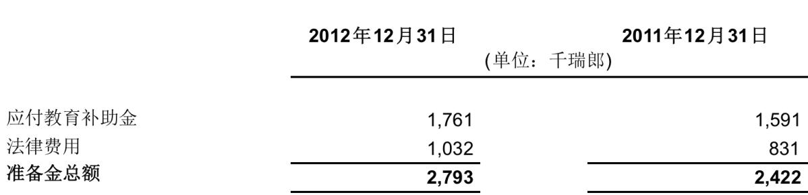

应付教育补助金的准备金与从学校/大学学年开始至2012年12月31日期间应缴费的月数有关。作为其正常活动的一部分，本组织也会经历诉讼。截至报告日，2012年12月31日之前开展的活动已经形成了一定的法律债务。由于这些债务未来可能需要清算，并且由于可以对清算金额做出可靠的估算，因此设立了法律费用准备金。在估算准备金的数额时，根据可用信息，尽可能做了贴近实际的估算。



附注17：其他流动负债-往来帐户

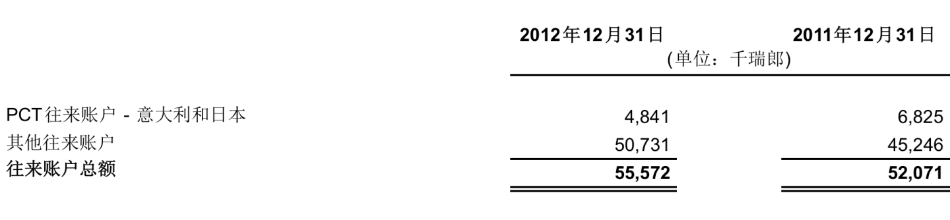

本组织向商标和工业品外观设计的申请人提供便利，使其可以将资金存入“往来账户”。在该项资金使用前，本组织担任资金的保管人，用以支付与个人申请和续展相关的应缴费用。这些资金一直被保存至递交特定申请之际。在收到申请和授权后，往来账户余额将相应减少。在申请被注册前，这些资金被视为预缴款。

此外，本组织还以其名义持有银行账户，向某些缔约方提供一种转付资金的机制，这些资金由缔约方代表本组织收取。在缔约方通知本组织这些账户所持资金为本组织的收入之前，账户所剩余额不被确认为收入。

附注18：或有资产和负债

WIPO的若干名工作人员与本组织存在着纠纷。对正在由WIPO申诉委员会(WAB)或国际劳工组织行政法庭(ILOAT)审理案件计提的准备金见附注16。对于WAB或ILOAT审理的其他一些案件，在法律意见表明这些案件不太可能导致债务的情况下，未予计提准备金。在审计日，本组织对这些案件产生的索赔可能支付的或有债务估值为1,155,000瑞郎。人事方面还存在着由WIPO联合咨询委员会或抱怨事件联合审议小组审理的案件，以及处于申请审理状态的案件。由于这些案件的索赔数额尚有待确认，因此未就此确认准备金。在报告日，本组织因这些案件可能做出的结算支付的或有债务估值为170,000瑞郎。

本组织没有重大的未确认合同承诺款项。截至2012年12月31日，尚未履行的新会议厅建设合同总额为2,630万瑞郎。

WIPO正在与主承包商就新楼建设的部分建筑延迟交付这一问题进行谈判。尽管2012年期间就一些支付达成了协议，但对应向本组织支付的赔偿额进行量化，现在还为时过早。

继2011年10月27日阿·鲍格胥楼发生火灾之后，本组织承担了修理、更换和清洁费用方面的直接成本，以及与会议延期举行相关的费用。2012年期间，本组织收到了对直接成本的补偿。对应向本组织支付的赔偿总额进行量化，现在还为时尚早。

WIPO是国际电子计算中心(ICC)的一个伙伴组织。ICC是为提供信息技术服务而创建的一个组织间机构。根据ICC的授权条款，伙伴组织应负责承担因ICC运行而产生的某些债务份额。

WIPO存在着与不可撤销的租赁协议有关的合约承诺款项，详见附注19。

附注19:租赁–WIPO作为承租方

本组织持有若干租约，在日内瓦提供额外的场所、仓储和专用设施。此外，本组织还为驻纽约、里约热内卢、新加坡和东京的联络处租赁有办公场所。多数租约可由本组织撤销，但要遵守协议规定的通知期。本组织按照不可撤销租赁合约条款，为纽约联络处租赁了办公用房，截至租赁期期末的欠款如下:

|  |  |  |  |
| --- | --- | --- | --- |
|  | **2012年12月31日** |  | **2011年12月31日** |
|  | (单位：千瑞郎) | | |
|  |  |  |  |
| 不迟于一年 | 191 |  | 192 |
| 迟于一年但不迟于五年 | 318 |  | 513 |
| 迟于五年 | - |  | - |
| **不可撤销经营租赁总额** | **509** |  | **705** |

本组织在报告日没有视为融资租赁的未清租约。在报告期被确认为开支的租赁付款总额为210万瑞郎[2011年为710万瑞郎]。

附注20：相关方交易

本组织由WIPO大会管理。WIPO大会由各成员国代表组成，他们不领取本组织的酬金。本组织由总干事、副总干事、助理总干事和官员(主要管理人员)领导，他们在本组织领取报酬。支付主要管理人员的总薪酬包括薪金、津贴、法定的差旅费和根据适用于所有工作人员的《工作人员条例与细则》支付的其他应享权利。此外，总干事、副总干事和助理总干事领取交际津贴。主要管理人员是工作人员和本组织向其缴费的联合国养恤基金的成员，也有资格参与工作人员健康保险方案，如果符合资格条件也包括离职后医疗保险方案。

本组织没有协会或合资企业所有者权益，也没有被控制的机构。WIPO是联合国养恤基金的成员，一些目前的和以前的工作人员是WIPO已关闭养恤基金(CROMPI)的成员。附注12对这两个基金的关系做了详细说明。

本组织与国际植物新品种保护联盟(UPOV)保持着关系，本组织总干事担任UPOV的秘书长。根据1982年11月26日本组织与UPOV签订的协议条款，本组织负责向UPOV提供办公场地、人事管理、财务管理、采购服务和其他行政支助。UPOV根据上述协议条款向本组织偿还这些服务的费用。

作为UPOV领导机构的UPOV理事会由1961年12月2日《国际植物新品种保护公约》(经修订)缔约方的代表组成。根据UPOV规则与条例，UPOV办公室由UPOV秘书长和工作人员组成，完全独立于本组织行使职能。

除偿还由本组织代表UPOV支付的所有资金外，本组织每年从UPOV收到61.8万瑞郎，用于支付根据两个组织之间的协议所提供的各种服务。2012年期间，不存在其他重大的相关方交易。

主要管理人员及其总薪酬如下:

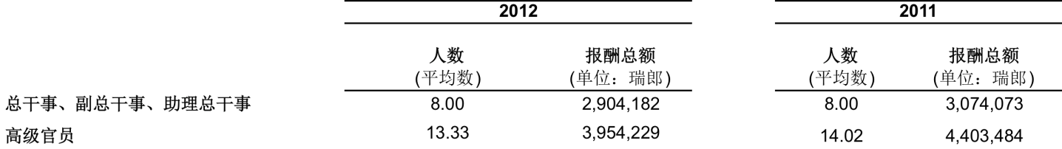

不存在向主要管理人员或其近亲属提供的不向其他工作人员类别提供的贷款。不存在对主要管理人员或其近亲属的其他薪酬或补偿。

附注21：储备金和基金结余

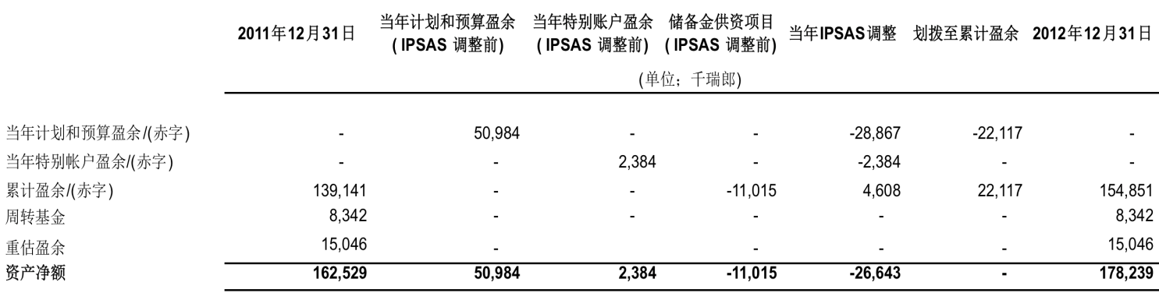

本组织的资金结余为2012年和前期业务的累计净额。资金结余包括一项从净薪资加工作地点差价调整收取的费用中拨出的金额，用于资助离职后福利。这笔费用在2012年前为6%，自2012年1月起减至2%。

重估值盈余储备金包括本组织正在用于建设新大楼的土地的重估值(从历史成本转为公允价值)结果。公允价值经过独立评估确定。

储备金包括由每一联盟的成员国大会设立的周转基金，用于在出现暂时的流动性短缺时提供拨款的预先筹资。

WIPO的资本由累计盈余和周转基金组成，它们构成资产净额的一部分。资本的管理是依照2010年WIPO成员国大会第四十八届系列会议[A/48/9]通过的储备基金政策和储备金使用原则进行的。该政策制定了累计盈余目标数额，相当于本组织的每一联盟两年期开支概算的一个百分比。此外，各联盟的条约协定建立了周转基金数额。拨出等于累计盈余和周转基金目标水平的资金来保持足够的流动性水平，并在业务出现赤字时用来弥补赤字。根据WIPO大会建立的储备金利用政策，大会可以用超过目标的累计盈余为提高资本或其他优先项目提供资助。

附注22：预算比较表(报表五)和财务执行情况表(报表二)的对账情况

WIPO计划和预算是根据《财务条例与细则》在修正的权责发生制基础上编制的，并经成员国大会批准。2012/13年两年期计划和预算为该两年期确定了6.474亿瑞郎的概算。

2012年是本两年期的第一年，初步和最终预算的收入概算为3.183亿瑞郎。根据两年期预算，本两年期第一年的初步支出为3.237亿瑞郎，最终预算支出为3.241亿瑞郎。两年期第一年以修正的权责发生制记账的实际收入为3.411亿瑞郎，实际支出为2.901亿瑞郎。

2012年计划效绩报告对原预算和调剂使用后最终预算之间的变动以及预算数额和实际数额之间的重大差异进行了解释。WIPO的预算和财务账目是使用两种不同基准编制的。财务状况表、财务执行情况表、净资产变动表和现金流量表是以完全的权责发生制编制的，而预算和实际数对比表(报表五)是根据修正的权责发生制编制的。

根据IPSAS-24的要求，对报表五所载的实际可比数和财务账目上所列的实际数进行了对账，分别区分了基准、时间安排和实体差异。WIPO的预算是成员国大会按两年期通过的，但是为两个年度的每一年编制了单独的概算。因此，没有需要报告的时间安排差异。核定预算不按完全的权责发生制会计基准编制，因此存在基准差异。基准差异包括资产折旧、准备金的完全确认和未实现收入的递延。实体差异表现在WIPO的财务账目中包括特别账户和储备金供资项目，但WIPO已公布的计划和预算中不包括这些项目。呈报上的差异体现在投资物业收益在报表四中被作为投资活动处理。

2012年的对账情况：

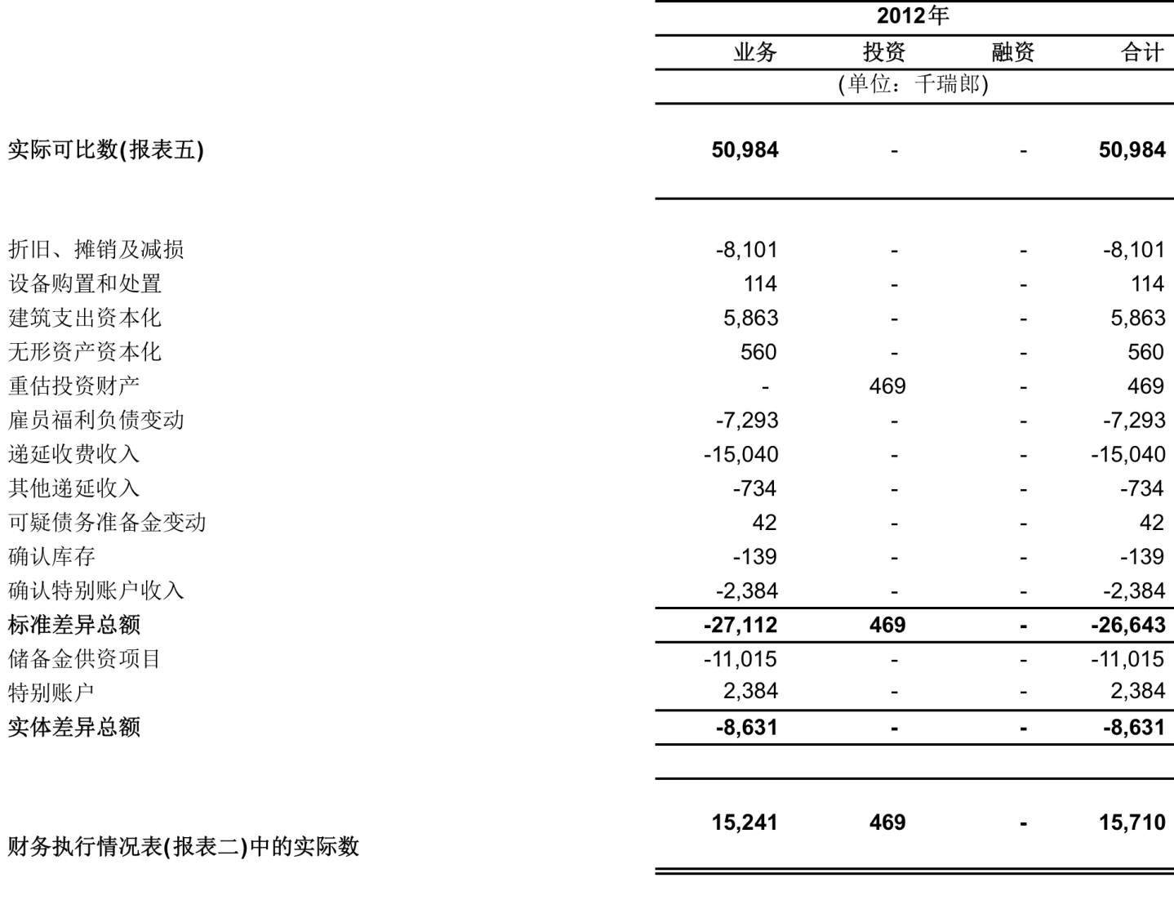

附注23：收入

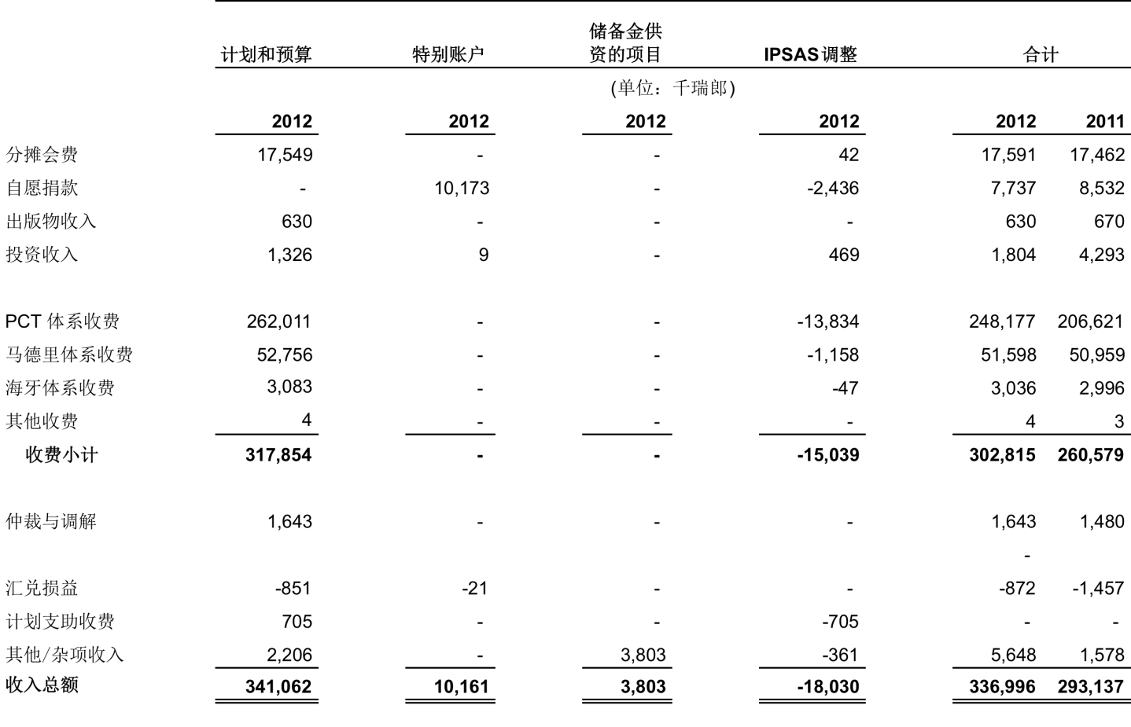

所显示的计划和预算数为所收到的实际收入，涉及大会通过的本组织的预算。自愿捐款为所收到的收入，涉及捐赠人对未包括在计划和预算内的单项计划所捐助的款项。

IPSAS调节与未实现收入的递延有关。源于自愿捐助的收入被递延至通过提供与捐助方商定的工作计划中所规定的特定服务而获得实现时为止。自愿捐助包括所收到的1，040万瑞郎资金，减去给捐助方的还款(见附件三)，其中对递延收入的变动予以了240万瑞郎的IPSAS调整。

PCT和马德里规费的收入被递延至通过根据每个联盟的规则公布国际申请而实现时为止。

附注24：支出



计划和预算、特别账户和储备金资助项目中的支出是根据修正的权责发生制报告的，支出的确认以收到货物和服务得到提供为准。然而，在计入IPSAS调整影响之前，设备采购费用、库存生产相关开支和建筑相关开支在支付后才记为支出，离职后福利准备金仅就到位资金予以确认。此外，呆账准备金的变动、设备和建筑物折旧和设备处置不被认定为支出。

人事支出包括短期雇员福利，例如基本工资、工作地点差价调整、被扶养人津贴、养老金缴款、健康和其他保险缴款、固定任期和短期工作人员和顾问的回籍假和其他应享权利。所示的IPSAS调整金额主要包括雇员福利负债准备金的变动(730万瑞郎)、与建筑项目有关的咨询服务转入进展中工程，以及与库存出版物相关的费用。

差旅包括因公出差工作人员的机票、每日生活津贴、机场津贴和其他差旅费用以及参会人、讲课人和研究员与培训活动相关的差旅费用。订约承办事务包括笔译、口译和其他非工作人员或咨询服务协议。业务费用包括诸如房舍租金、维修和公用设施、银行手续费和通讯费等项目。

建筑物折旧费(630万瑞郎)、无形资产(50万瑞郎)和设备(130万瑞郎)被视为IPSAS调整。建筑成本以及建筑附属物(590万瑞郎)转入固定资产，也包括在IPSAS调整之内。

附注25：汇兑损益

根据交易日有效的汇率，本组织在应付账款和应收账款上实现以瑞郎以外的货币进行交易时产生的汇兑损益。在本组织以瑞郎以外的货币收到根据《专利合作条约》提交的国际申请和处理费时，以及在根据《专利合作条约》对国际检索单位(ISA)做出支付(此种支付以国际检索单位的货币估价，但是由WIPO以瑞郎或国家接收局以当地货币收取)时，产生汇兑损益。此外，涉及以报告日有效的瑞郎汇率重新估价的银行账目和其他货币性资产和负债的未实现汇兑损益，也在财务报表中得到确认。在财务执行情况表中，660万瑞郎的全部汇兑损益影响净额被确认为收入的一部分，主要计入PCT体系收费(750万瑞郎)和其他/杂项收入(-90万瑞郎)项。

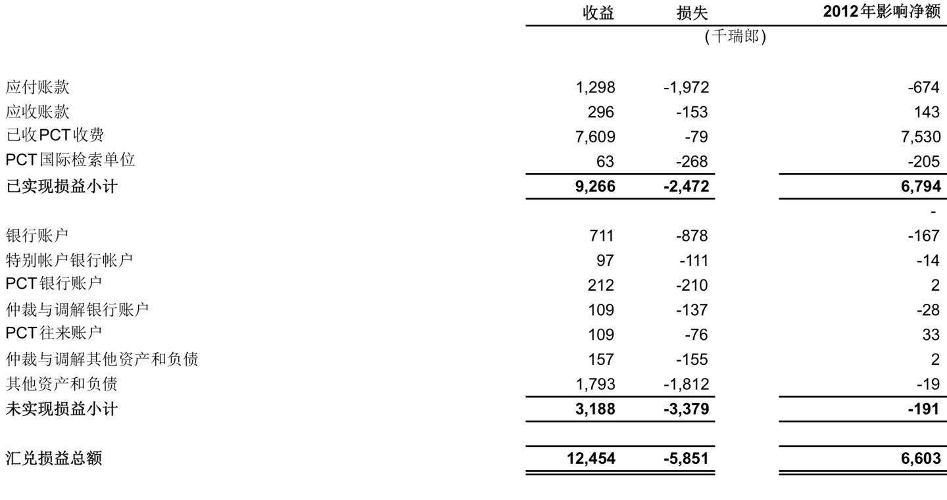

附注26：报告日之后的活动

WIPO的报告日是2012年12月31日，其财务报表于2013年5月3日获得授权发布。报告日和财务报表授权发布之日期间没有发生对报表带来影响的重大(有利的或不利的)活动。

附注27：分部报告

分部报告以代表世界知识产权组织各部分的各联盟的形式呈报。联盟由WIPO管辖的各种条约创立。

为呈报目的，合并了WIPO的各个会费供资联盟。这些联盟包括巴黎、伯尔尼、洛迦诺、尼斯和IPC联盟以及由WIPO公约规定的职能。《专利合作条约》(PCT)联盟、马德里联盟(商标)、海牙联盟(工业外观设计)和里斯本联盟(原产地名称)均由大会管理，大会一年召开一次，旨在通过预算，并根据有关条约采取此类其他恰当行动。

除作为净资产的储备金以外，WIPO资产与负债归整个组织所有，由整个组织负责，而不是单一联盟或部门的资产或负债。资产与负债一般支持为多个联盟(部门)提供的种类繁多的服务活动。唯一的例外是在Meyrin的房地产投资归马德里联盟所有。因此，单项资产与负债不会反映在单一部门或联盟的信息披露中。仅有包括周转基金和储备金在内的净资产/权益按单一部门显示。

大多数收入按联盟记入WIPO的账目。利息所得收入基于2012年的总现金储备和当期收入在联盟之间分配。支出按计划结算，然后基于WIPO大会在通过WIPO的2012/13年计划和预算时所接受的方法，被重新分配给各个联盟。

为自愿捐款设立了一个单独的部分，以显示WIPO代表单个捐助方执行与WIPO任务相关计划所管理的数额。与自愿捐款(特别账户)相关的收入和开支在财会系统中分别结算。

所有费用基于经批准的分配方法在组成各部门的联盟之间进行分配。与本组织接收的自愿捐助有关的特别账户部分开支按实际成本记账。仅有的一笔部门间费用为各联盟支持特别账户所发生的计划支助费用。根据与提供自愿捐助的捐助方签订的协议所规定的直接开支总额的百分数，计划支助费用被记入特别账户。

按分部开列的收入、支出和储备金

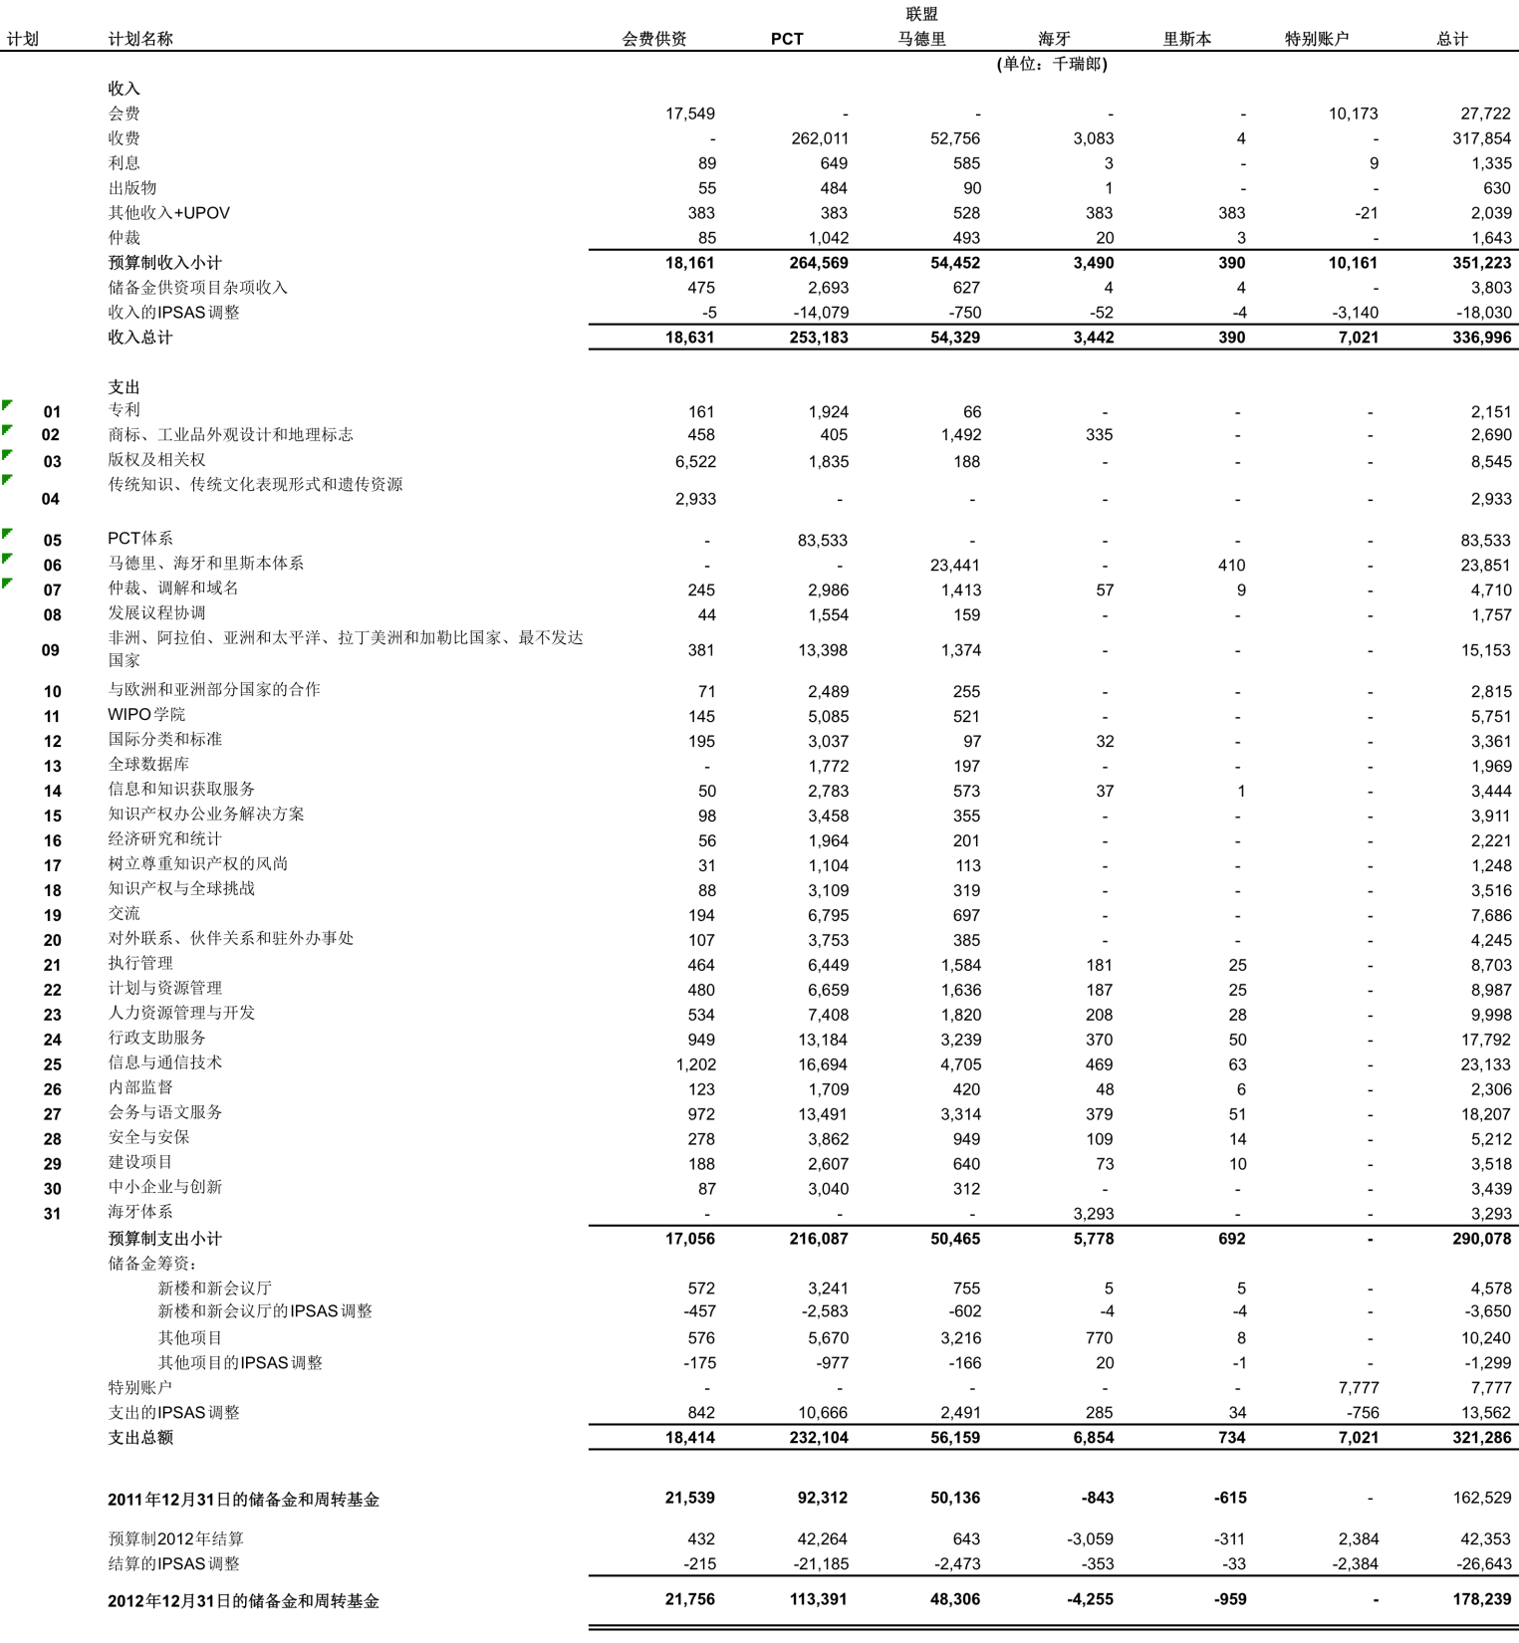

**ofFinancialPerformancebyBusinessUnit**

注：马德里联盟承担了海牙联盟对马德里和海牙国际注册系统信息技术现代化项目300万瑞郎捐款的融资。在海牙联盟储备基金的储备金水平达到能够偿付这一金额的水平时，海牙联盟将立即向马德里联盟偿付这一金额。**SpecialAccountsbyDonorContributions**

**附件一  
按业务单位开列的财务状况表(未经审计)**

**2012年12月31日(单位：千瑞郎)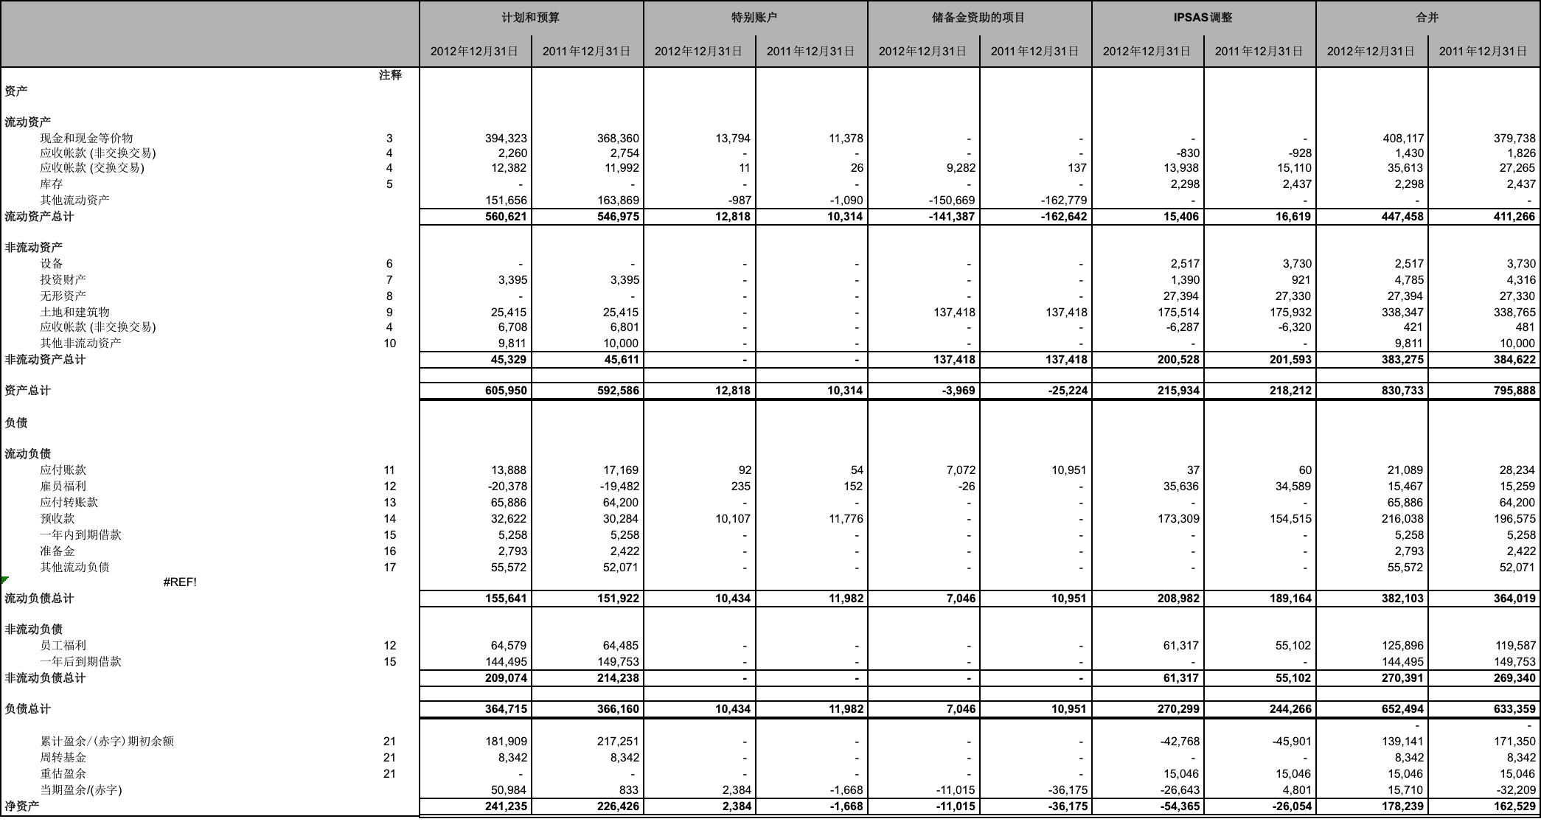附件二  
按业务单位开列的财务执行情况表(未经审计)**

**2012年12月31日截止的年度**

**(单位：千瑞郎)**

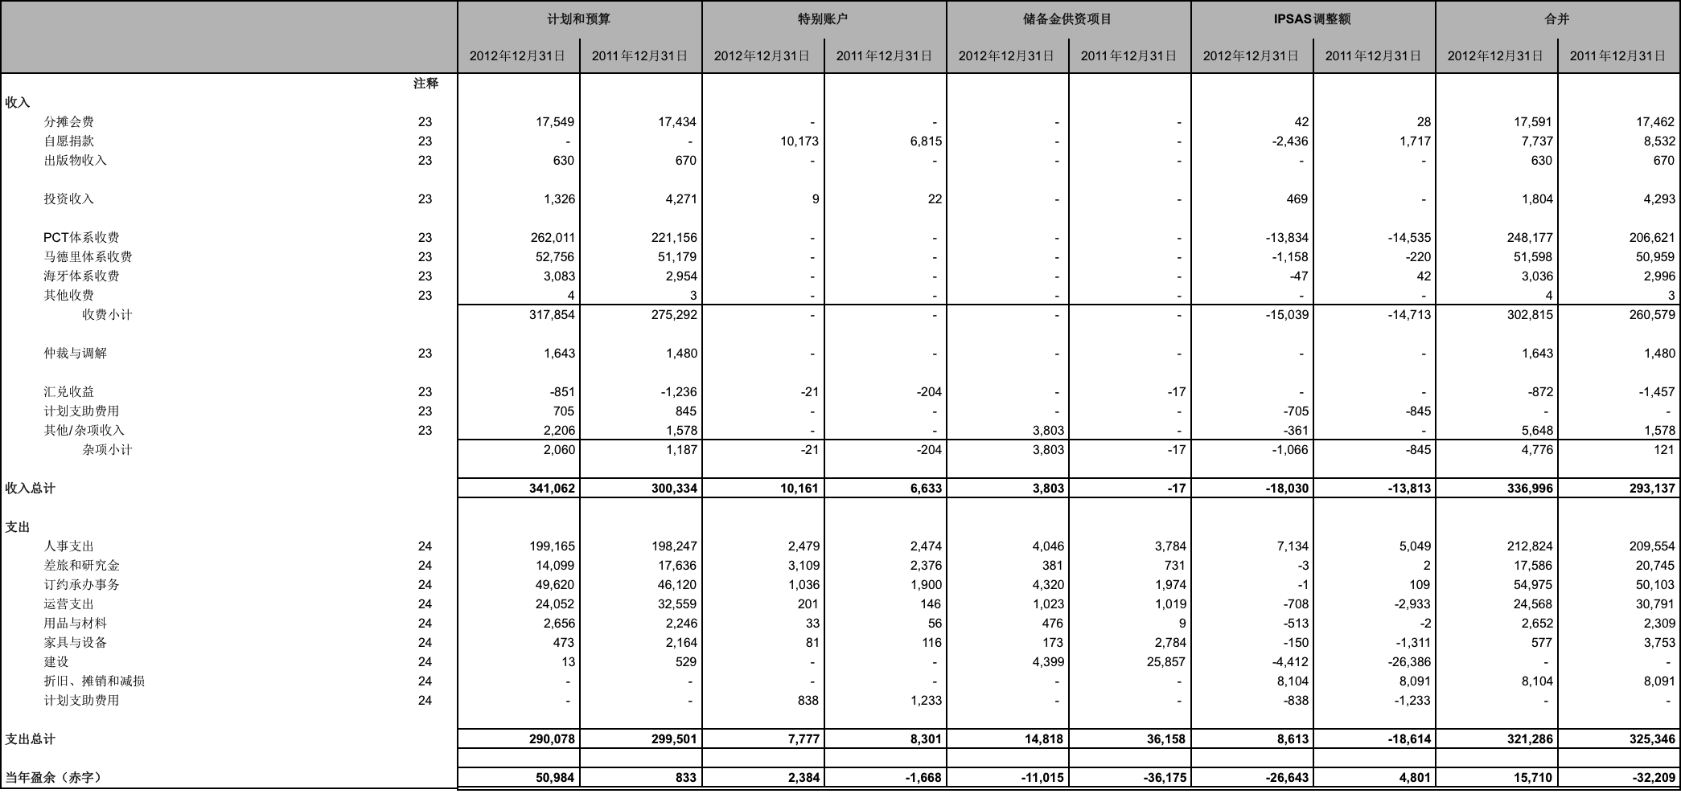

**附件三  
捐助方捐助特别账户**

**2012年12月31日截止的年度**

**(单位：瑞郎)**

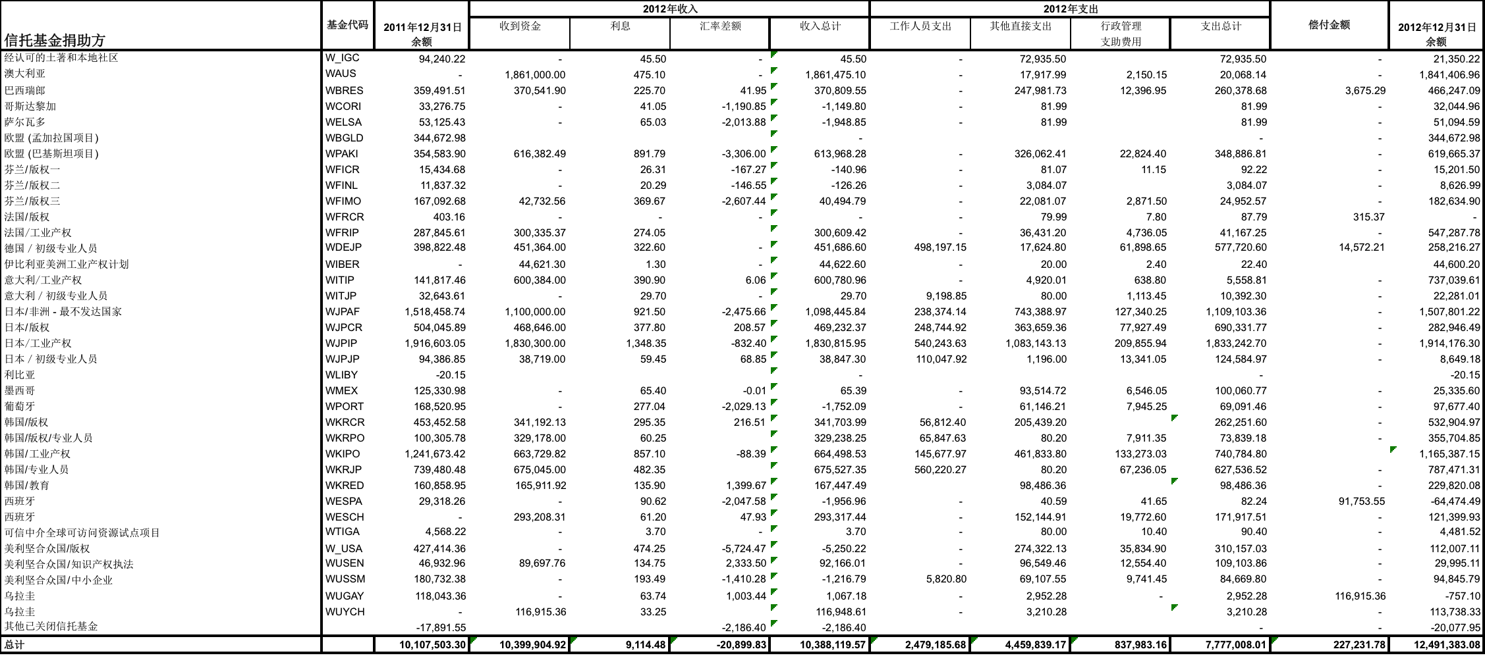

本表是按照捐助方报告要求按联合国系统会计标准编制的，其中未包括应计开支。对期末余额(2012年12月31日)进行的IPSAS调整没有包括在本表中，但计入附注14“预收款”的数字中(见“递延非交换收入”项)。